酒店预订系统
人机交互设计文档

学 院：南京大学软件学院
成 员：王友运 赵德宇 卞纯源 王雪
完成日期：2016年10月20日

目录
更新历史 4
1. 导航设计 5
1.1客户 5
1.1.1注册会员 5
1.1.2查看信用记录 5
1.1.3浏览订单 6
1.1.4浏览酒店 8
1.1.5搜索酒店 8
1.1.6 生成订单 9
1.1.7撤销订单 10
1.1.8订单评价 11
1.2酒店工作人员 12
1.2.1订单信息输入 12
1.2.2管理客房状态 13
1.2.3录入可用客房信息 14
1.2.4执行正常订单 15
1.2.5补登异常订单 16
1.2.6查看历史订单 17
1.2.7制定酒店促销策略 18
1.3网站营销人员 19
1.3.1网站促销策略制定 19
1.3.2异常订单处理 20
1.3.3信用充值 21
1.4网站管理人员 22
1.4.1用户管理 22
1.4.2添加酒店及其工作人员 23
2. 界面设计 25
2.1客户 25
2.2酒店工作人员 30
2.3网站营销人员 35
2.4网站管理人员 37
3. 界面原型化 38
3.1客户 38
3.2酒店工作人员 47
3.3网站营销人员 51
3.4网站管理人员 55
3.5 游客 58
3.6 通用界面 63

更新历史
修改人员 | 修改日期 | 修改原因 | 版本号
全体人员 | 2016-10-22 | 最初草稿 | V1.0
王雪 | 2016-12-16 | 修改界面原型图 | V1.1

导航设计

1.1客户

1.1.1注册会员
- 注册会员任务：进行注册会员的主界面
- 会员信息输入：注册会员任务的独立组件
- 信息输入错误提示：会员信息输入任务的独立组件
- 注册成功提示：注册会员任务的独立界面
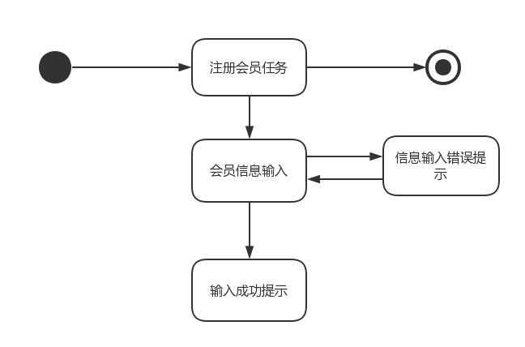
图1.1-1 注册会员对话结构

1.1.2查看信用记录
- 查看信用记录任务：进行信用记录查看的主界面
- 信用记录列表显示：查看信用记录任务的独立组件
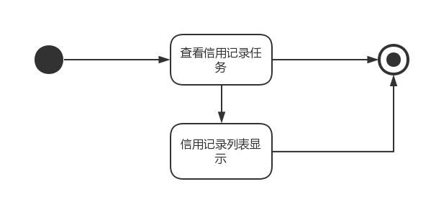
图1.1-2 查看信用记录对话结构

1.1.3浏览订单
- 浏览订单任务：进行浏览订单任务的主界面
- 订单类型选择：浏览订单任务的的独立界面
- 全部订单显示：浏览订单任务的独立界面
- 已执行订单显示：浏览订单任务的独立组件
- 未执行订单显示：浏览订单任务的独立组件
- 已撤销订单显示：浏览订单任务的独立组件
- 异常订单显示：浏览订单任务的的独立组件
- 订单选择：浏览订单任务的独立界面
- 订单详情显示：浏览订单任务的独立界面
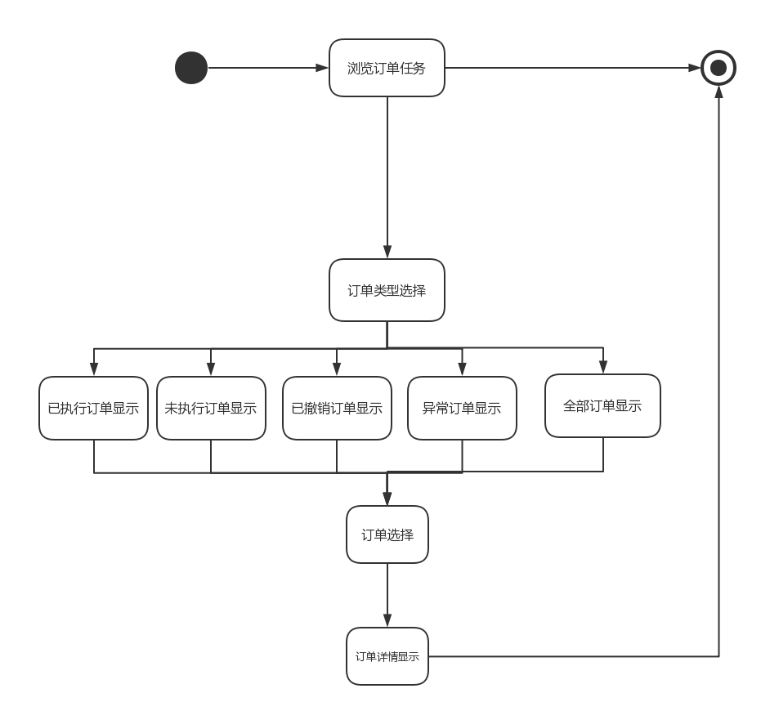
图1.1-3 浏览订单对话结构

1.1.4浏览酒店
- 浏览酒店任务：进行浏览酒店任务的主界面
- 客户对应酒店历史订单显示：浏览酒店任务的独立界面
- 酒店可用房间列表：浏览酒店任务的独立界面
- 酒店详情显示：浏览酒店任务的独立组件
- 酒店评价列表显示：浏览酒店任务的独立界面

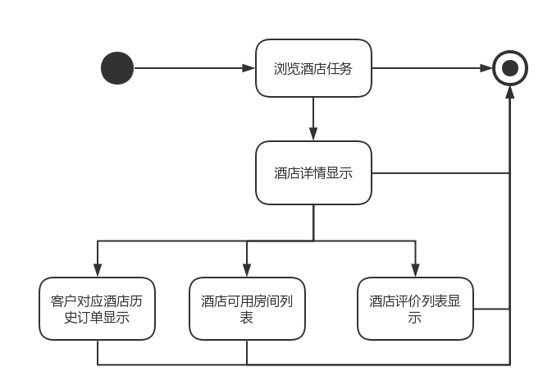
图1.1-4 浏览酒店对话结构

1.1.5搜索酒店
- 搜索酒店任务：搜索酒店任务的主界面
- 搜索信息输入：搜索酒店任务的独立组件
- 信息输入错误提示：搜索酒店任务的独立组件
- 搜索结果列表：搜索酒店任务的独立组件
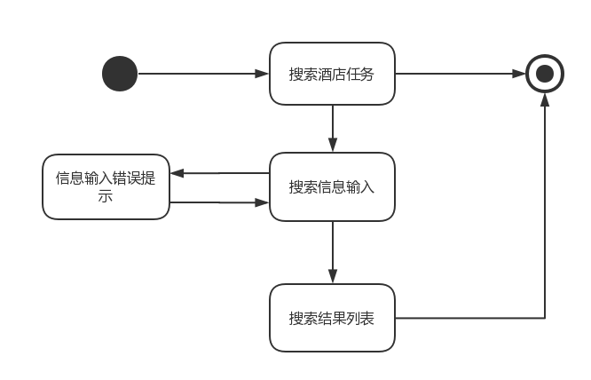
图1.1-5 搜索酒店对话结构

1.1.6 生成订单
- 生成订单：确认所需预订酒店的相关信息后下订单的主界面
- 订单信息输入：订单信息输入的独立界面
- 信息输入错误提示：订单信息输入任务的独立组件
- 订单生成成功提示：订单信息输入任务的独立界面
- 新订单显示：订单信息输入任务的独立组件
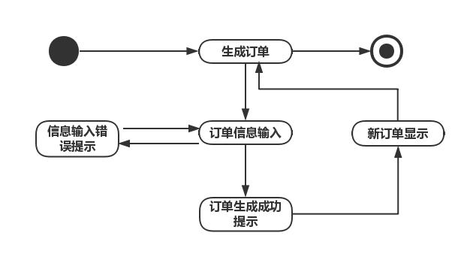
图1.1-1 生成订单对话结构

1.1.7撤销订单
- 撤销订单：撤销订单的主界面
- 订单信息显示：撤销订单的独立组件
- 撤销订单错误提示：撤销订单的独立组件
- 撤销订单成功提示：撤销订单的独立组件
- 撤销完成订单显示：撤销订单的独立界面
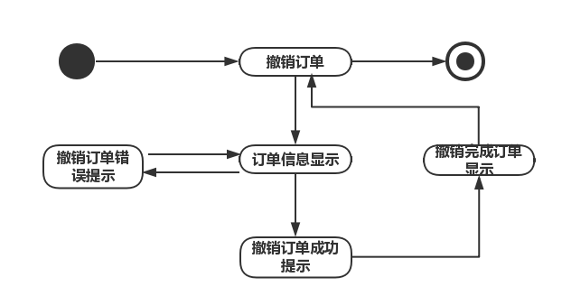
图1.1-7 撤销订单对话结构

1.1.8订单评价
- 订单评价任务：进行订单评价任务的主界面
- 评价信息输入：订单评价的独立界面
- 信息输入错误提示：订单评价的独立组件
- 评价成功提示：订单评价的独立组件
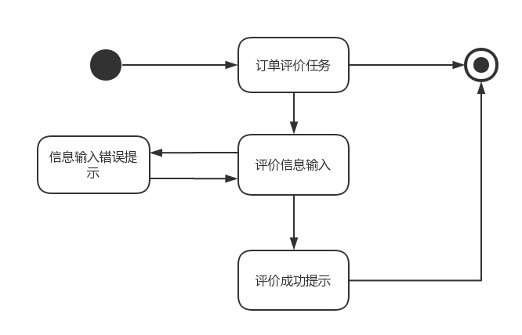
图1.1-8 订单评价对话结构

1.2酒店工作人员

1.2.1维护酒店基本信息
- 维护酒店基本信息任务：进行维护酒店基本信息的主界面
- 酒店信息列表显示：维护酒店基本信息任务的独立组件
- 酒店信息修改填写：维护酒店基本信息的独立组件
- 信息修改确认：维护酒店基本信息的独立组件
- 输入成功提示：维护酒店基本信息的独立界面
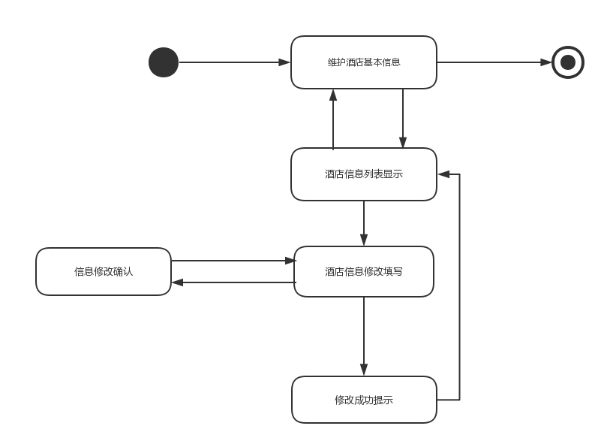

图1.2-1 维护酒店基本信息对话结构

1.2.2管理客房状态
- 管理客房状态任务：进行管理客房状态的主界面
- 显示当前客房状态显示：管理客房状态任务的独立组件
- 输入修改的客房状态信息：管理客房状态任务的独立组件
- 信息修改确认：管理客房状态任务的独立组件
- 修改成功提示：管理客房状态任务的独立界面
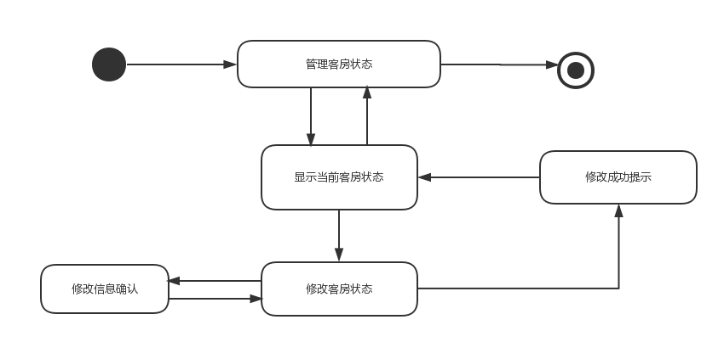

图1.2-2 管理客房状态对话结构

1.2.3录入可用客房信息
- 录入可用客房信息任务：进行录入可用客房任务的主界面
- 客房信息录入：录入可用客房任务的独立组件
- 信息输入错误提示：录入客房任务的独立组件
- 录入成功提示：录入可用客房任务的独立界面
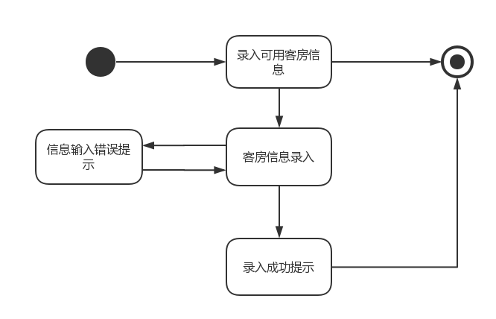
图1.2-3 录入可用客房对话结构

1.2.4执行正常订单
- 执行正常订单任务：进行执行正常订单任务的主界面
- 当前待执行订单显示：执行正常订单任务的独立组件
- 输入当前执行订单具体信息：执行正常订单任务的独立组件
- 输入信息确认：执行正常订单任务的独立组件
- 确认订单执行：执行正常订单任务的独立组件
- 执行成功提示：执行正常订单任务的独立界面
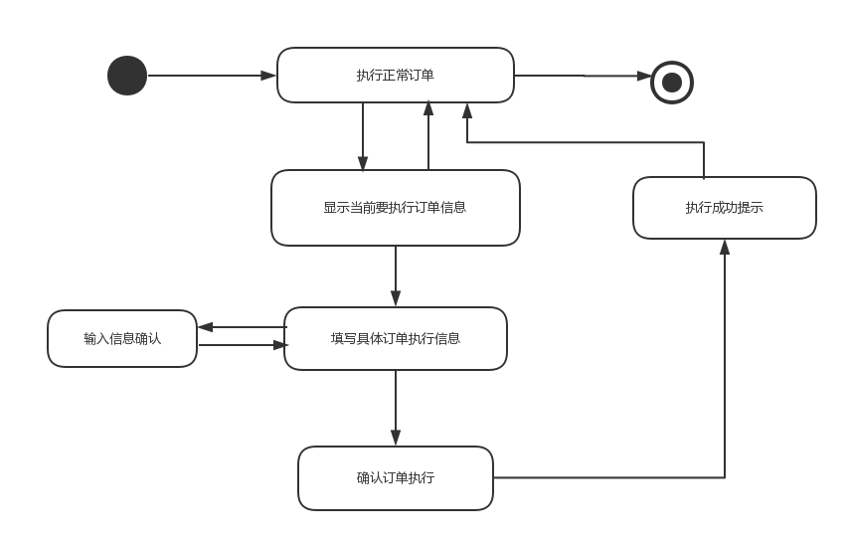

图1.2-4执行正常订单对话结构

1.2.5补登异常订单
- 补登异常订单任务：进行补登异常订单任务的主界面
- 当前异常订单显示：补登异常订单任务的独立组件
- 输入当前异常订单具体信息：补登异常订单任务的独立组件
- 输入信息确认：补登异常订单任务的独立组件
- 提出信用恢复申请：补登异常订单任务的独立组件
- 确认订单执行：补登异常订单任务的独立组件
- 执行成功提示：补登异常订单任务的独立界面
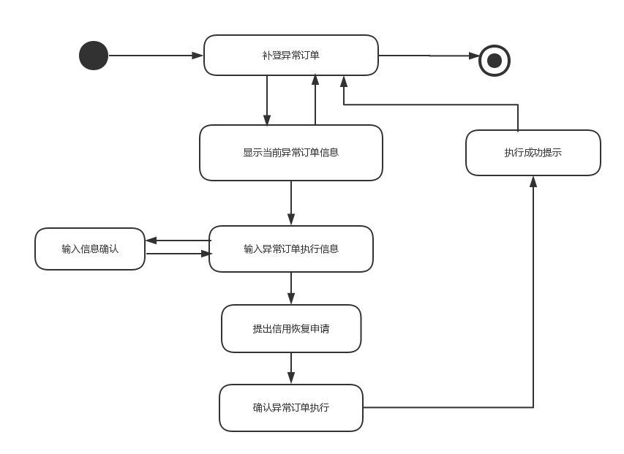
图1.2-5补登异常订单对话结构

1.2.6查看历史订单
- 查看历史订单任务：进行查看历史订单任务的主界面
- 历史订单列表显示：查看历史订单任务的独立组件
- 选择具体历史订单：查看历史订单任务的独立组件
- 具体历史订单显示：查看历史订单任务的独立组件
- 确认历史订单信息：查看历史订单任务的独立界面

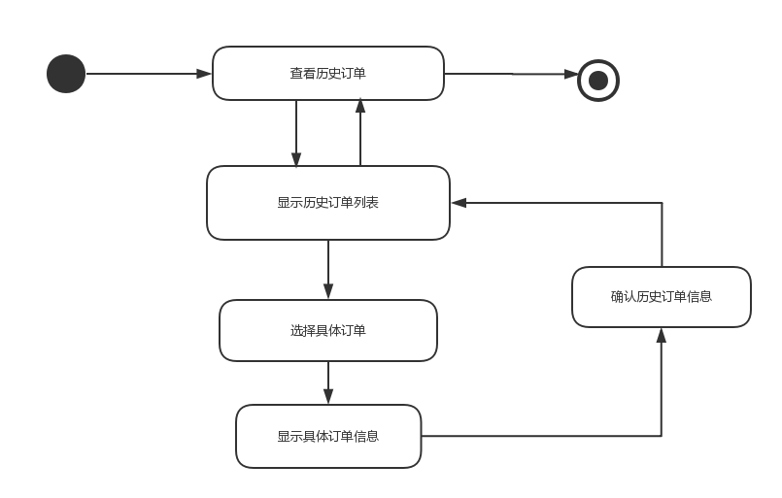
图1.2-6 查看历史订单对话结构

1.2.7制定酒店促销策略
- 制定酒店促销策略任务：进行制定酒店促销策略的主界面
- 输入酒店促销策略信息：制定酒店促销策略任务的独立组件
- 输入信息确认：制定酒店促销策略任务的独立组件
- 确认制定完成：制定酒店促销策略任务的独立组件
- 制定成功提示：制定酒店促销策略任务的独立界面
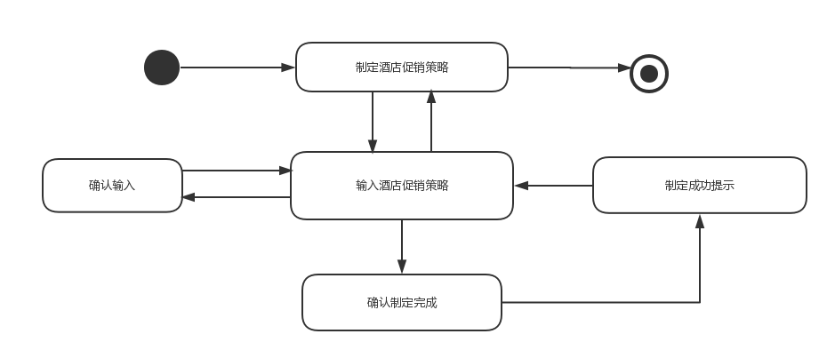

图1.2-7 查看历史订单对话结构

1.3网站营销人员

1.3.1网站促销策略制定
- 网站促销策略制定：进行网站促销策略制定任务的主界面
- 增加策略：网站促销策略制定任务的独立组件
- 删除策略：网站促销策略制定任务的独立组件
- 修改策略：网站促销策略制定任务的独立组件
- 增加策略信息输入：网站促销策略制定任务的独立组件
- 修改策略信息输入：网站促销策略制定任务的独立组件
- 网站促销策略显示：网站促销策略制定任务的独立界面
- 操作成功提示：网站促销策略制定任务的独立界面
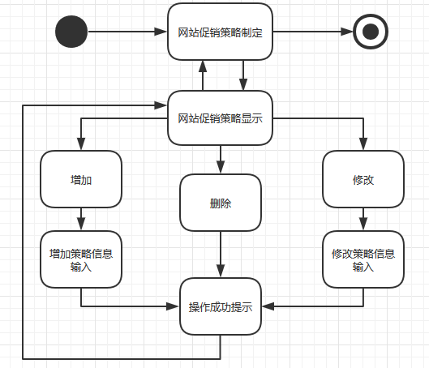
1.3-1网站营销策略制定对话结构

1.3.2异常订单处理
- 异常订单处理：进行异常订单处理任务的主界面
- 异常订单列表显示：异常订单处理的独立组件
- 查看异常订单：异常订单处理的独立组件
- 异常订单信息显示：异常订单处理的独立组件
- 更改异常订单状态：异常订单处理的独立组件
- 撤销时间输入：异常订单处理的独立组件
- 修改信用值输入：异常订单处理的独立组件
- 操作成功提示：异常订单处理任务的独立界面
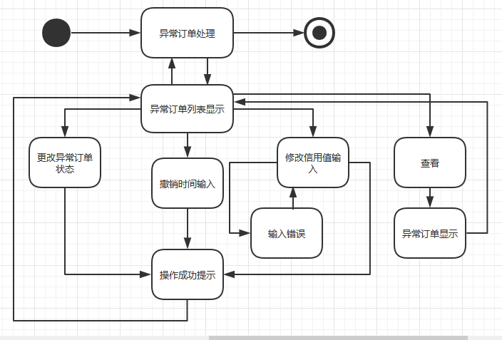
1.3-2异常订单处理对话结构

1.3.3信用充值
- 信用充值：进行信用充值任务的主界面
- 客户账号输入：信用充值任务的独立组件
- 充值信用值输入：信用充值任务的独立组件
- 输入错误提示：信用充值任务的独立界面
- 操作成功提示：信用充值任务的独立界面
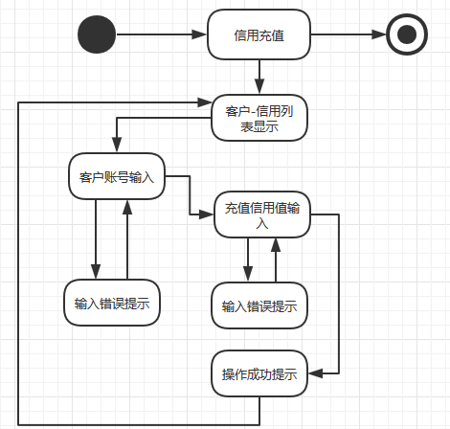
1.3-3信用充值对话结构

1.4网站管理人员

1.4.1用户管理
- 用户管理：进行用户管理任务的主界面
- 查询用户信息：用户管理任务的独立组件
- 更改客户信息：用户管理任务的独立组件
- 更改酒店工作人员信息：用户管理任务的独立组件
- 更改网站营销人员信息：用户管理任务的独立组件
- 账号输入：用户管理任务的独立组件
- 输入错误提示：用户管理任务的独立界面
- 用户信息显示：用户管理任务的独立界面
- 操作成功提示：用户管理任务的独立界面
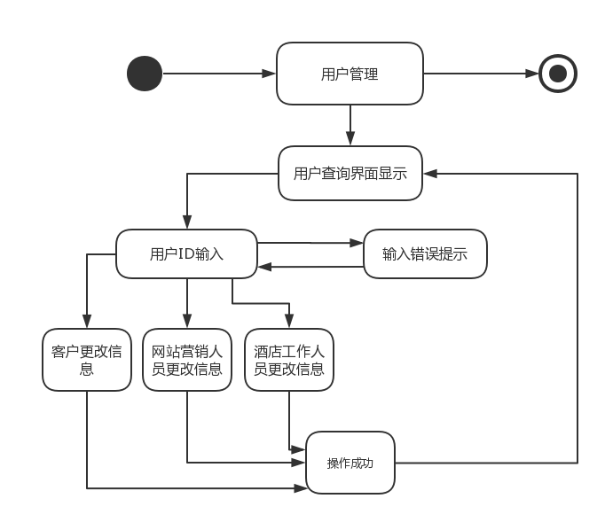
1.4-1用户管理对话结构

1.4.2添加酒店及其工作人员
- 添加酒店及其工作人员：进行酒店及其工作人员任务的主界面
- 酒店信息输入：添加酒店及其工作人员的独立组件
- 添加酒店：添加酒店及其工作人员的独立组件
- 添加酒店工作人员：添加酒店及其工作人员的独立组件
- 酒店工作人员信息输入：添加酒店及其工作人员的独立组件
- 输入错误提示：添加酒店及其工作人员的独立界面
- 操作成功提示：添加酒店及其工作人员的独立界面
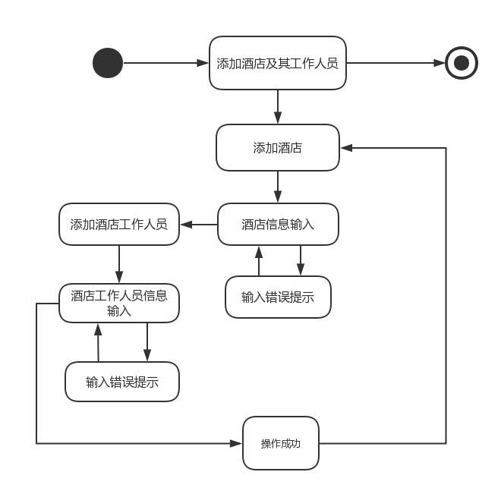
1.4-2添加酒店及其工作人员对话结构

界面设计

2.1客户
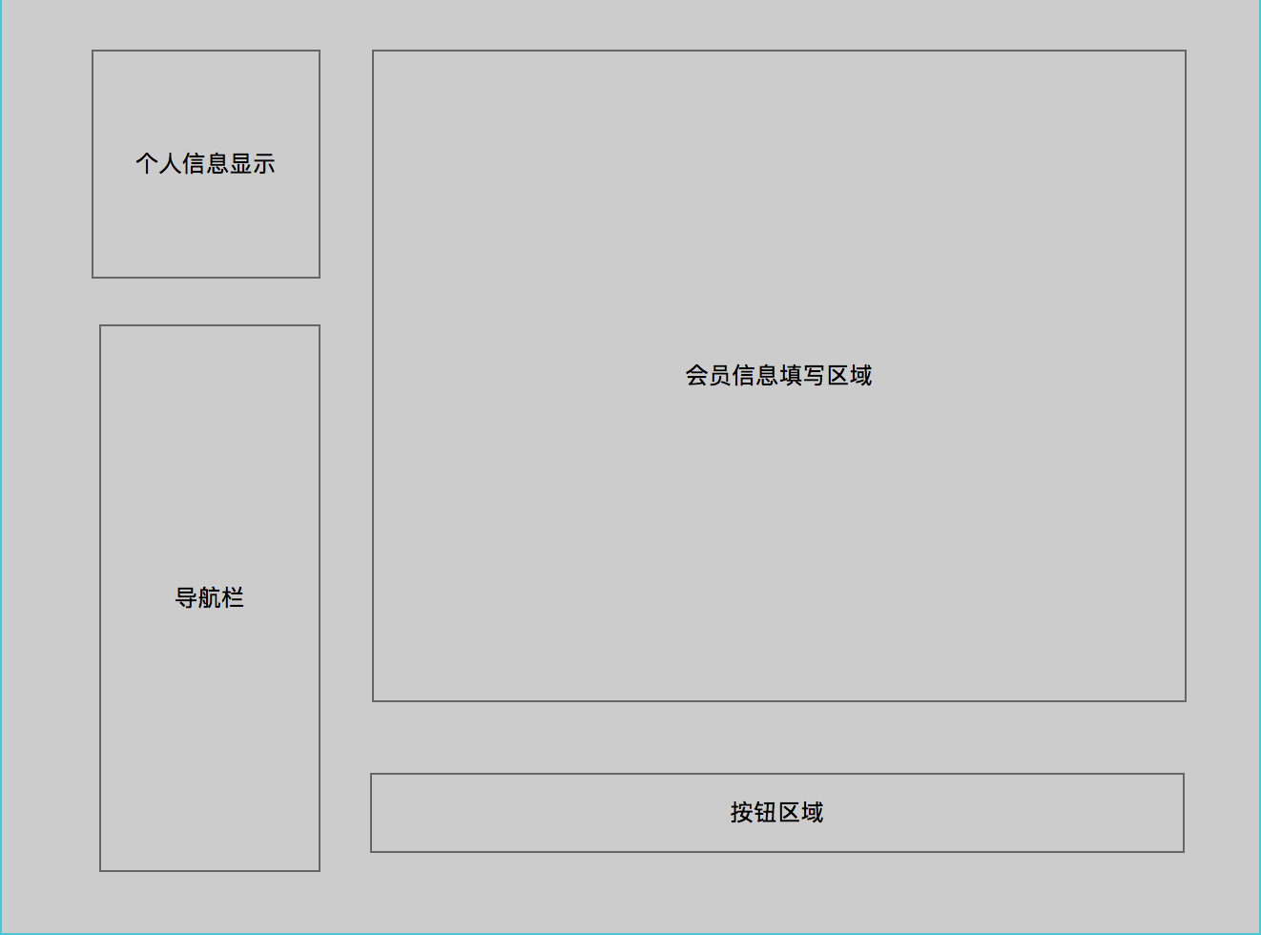
2.1-1注册会员界面设计
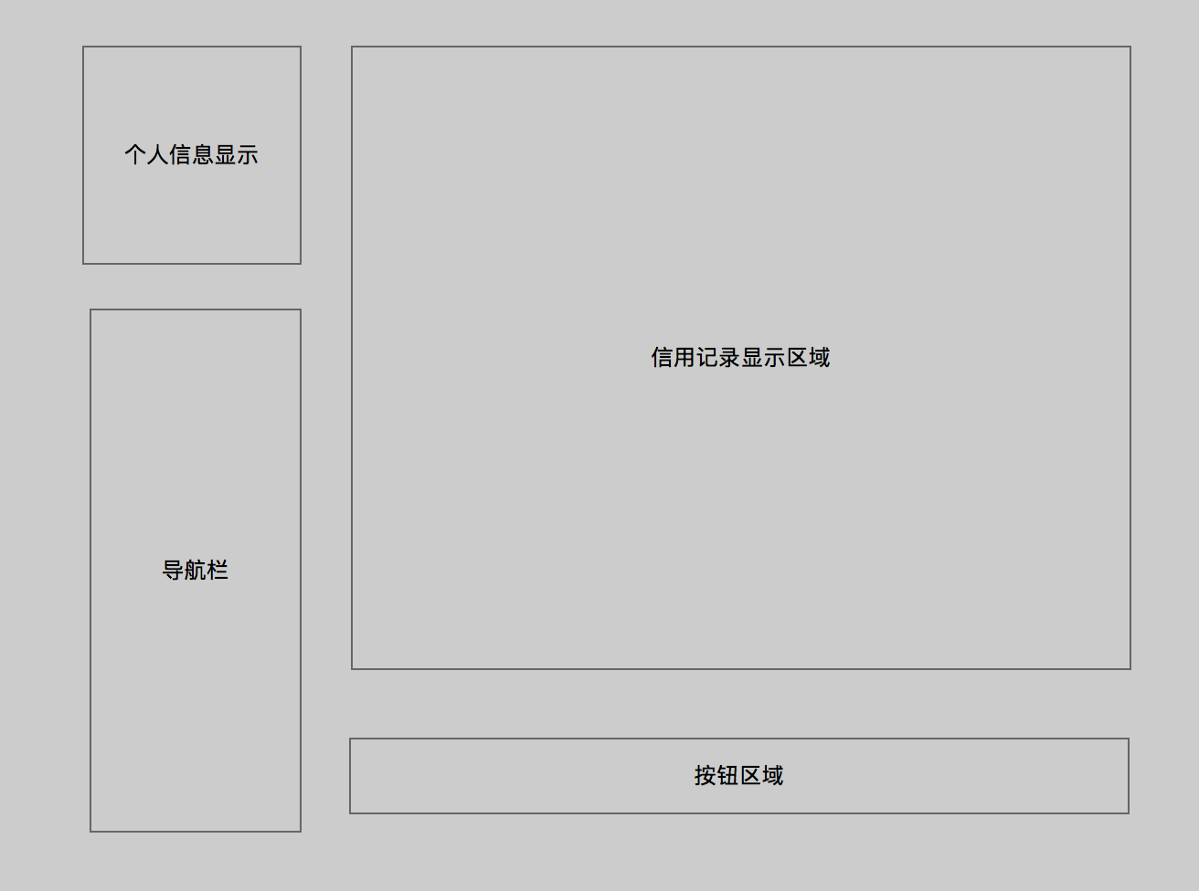
2.1-2查看信用记录界面设计
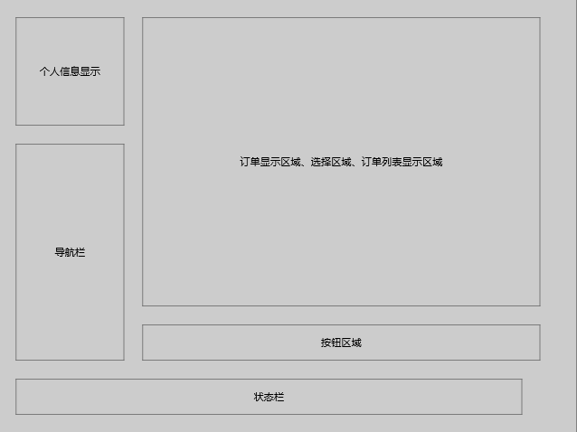
2.1-3浏览查看订单界面设计

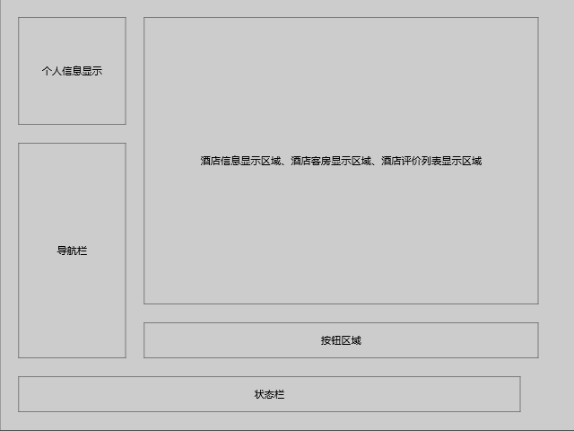
2.1-4浏览查看酒店界面设计

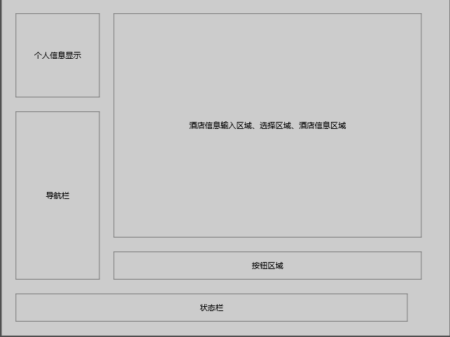
2.1-5搜索酒店界面设计
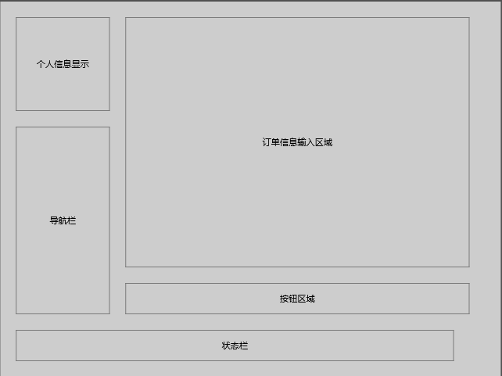
2.1-5生成订单界面设计
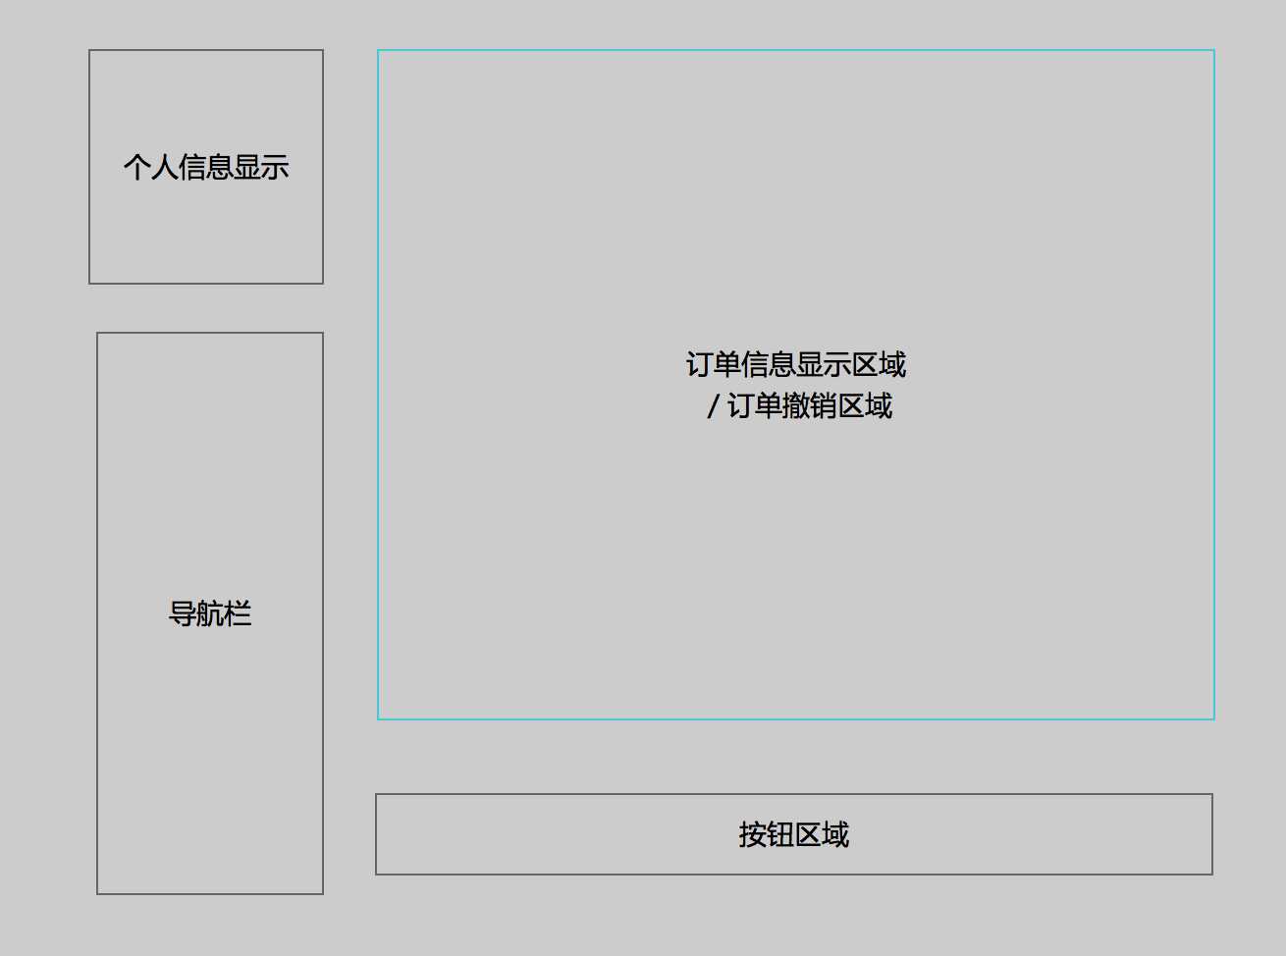
2.1-7撤销订单界面设计
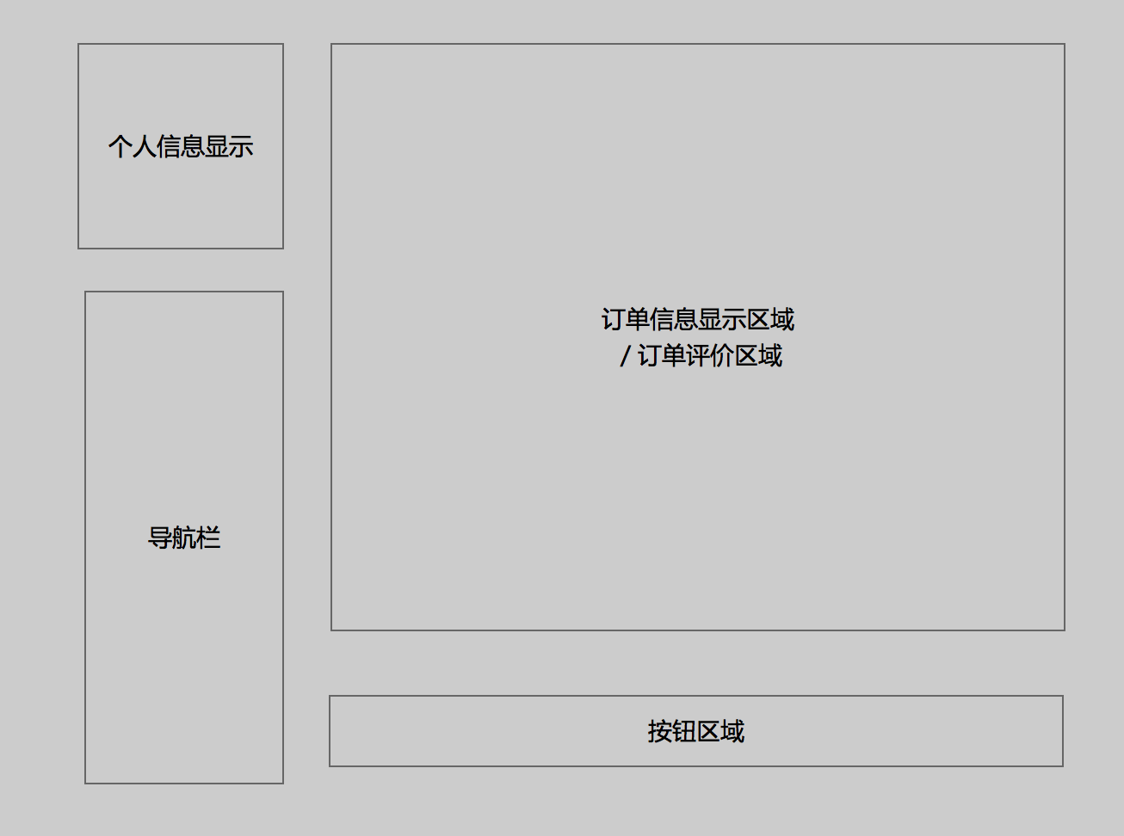
2.1-8订单评价界面设计

2.2酒店工作人员
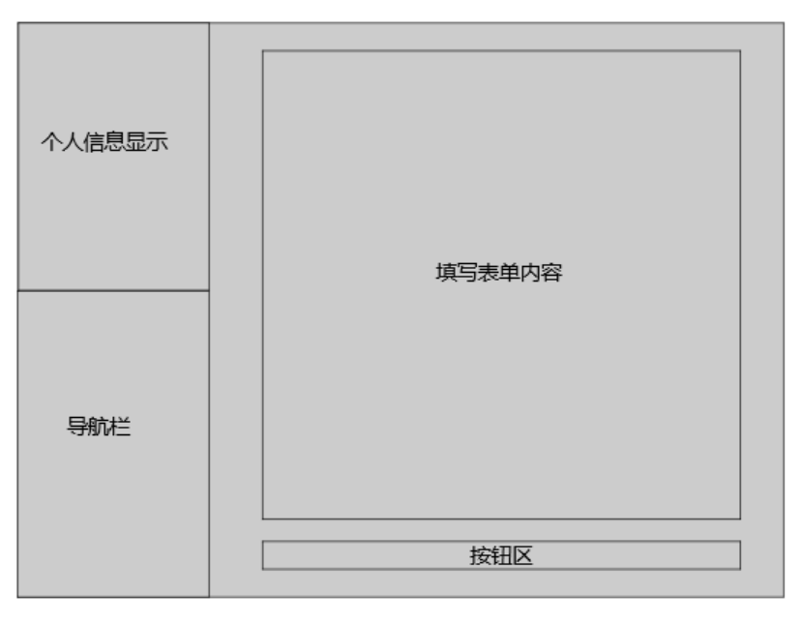
2.2-1维护酒店基本信息

2.2-2管理客房信息
2.2-3录入可用客房信息
2.2-4执行正常订单
2.2-5补登异常订单
2.2-6查看历史订单
2.2-7制定促销策略

2.3网站营销人员
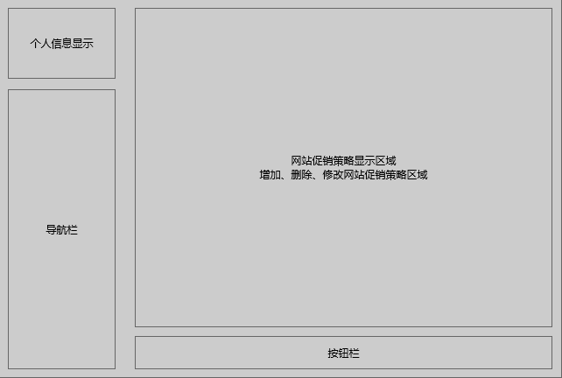
2.3-1网站促销策略制定界面设计

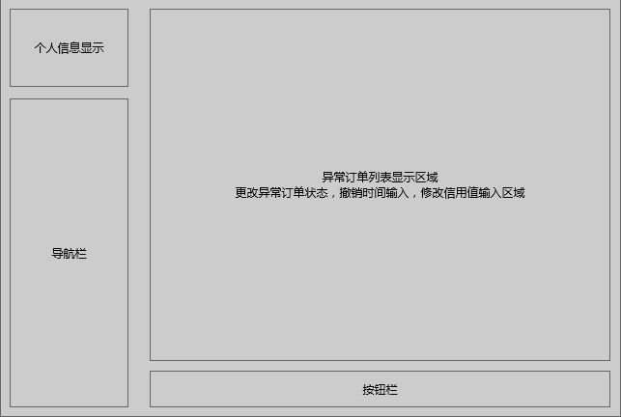
2.3-2异常订单处理界面设计
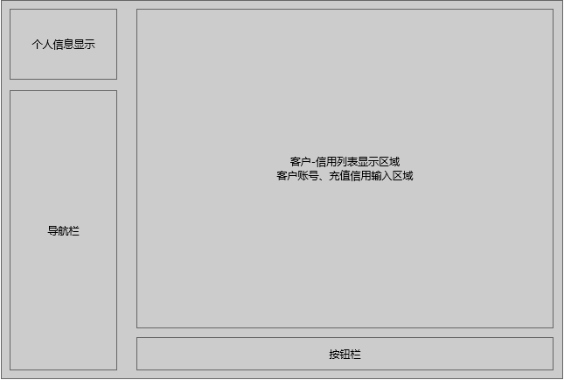
2.3-3信用充值界面设计

2.4网站管理人员
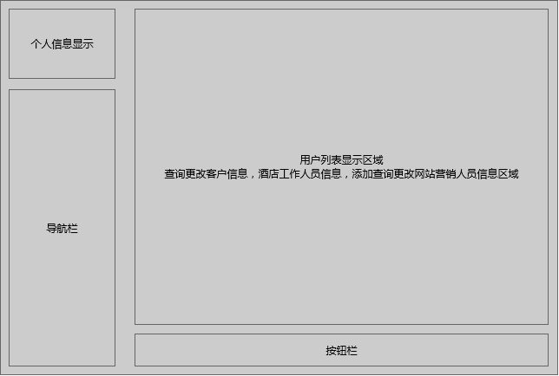
2.4-1用户管理界面设计
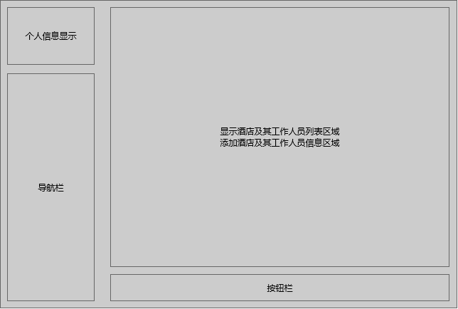
2.4-2添加酒店及其工作人员界面设计

界面原型化

3.0左侧导航栏
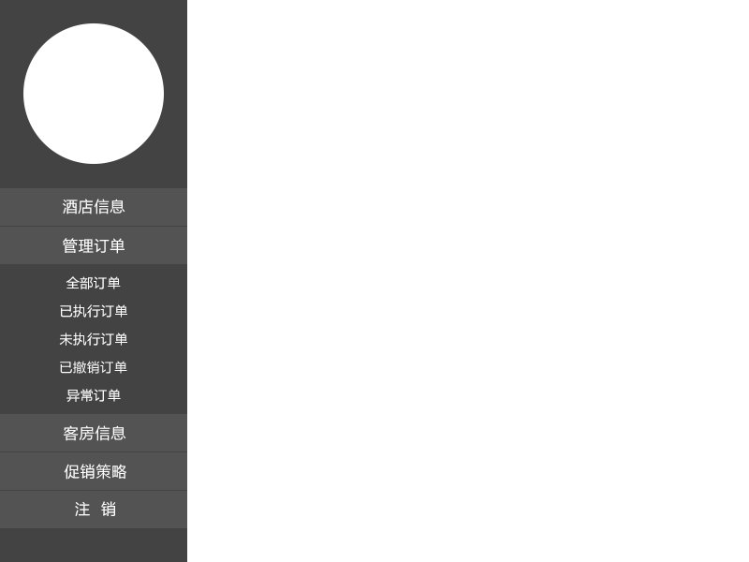
3.0-1 酒店工作人员左侧导航栏原型

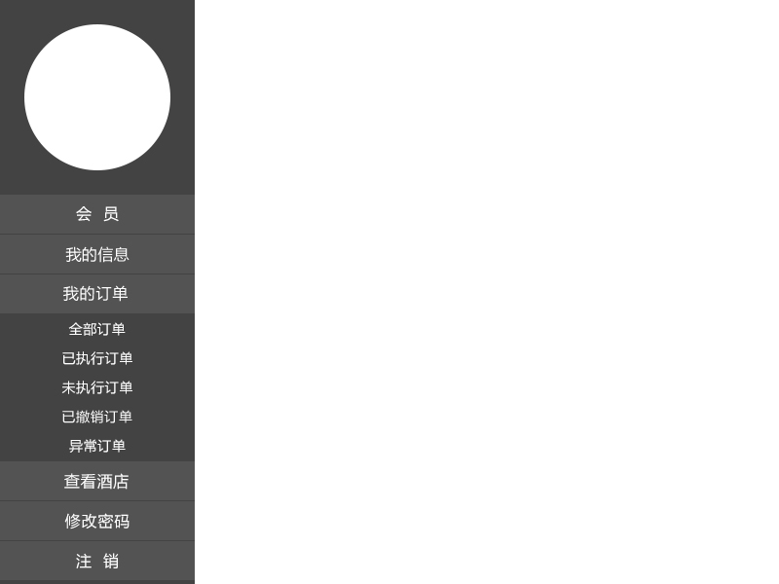
3.0-2 会员左侧导航栏原型
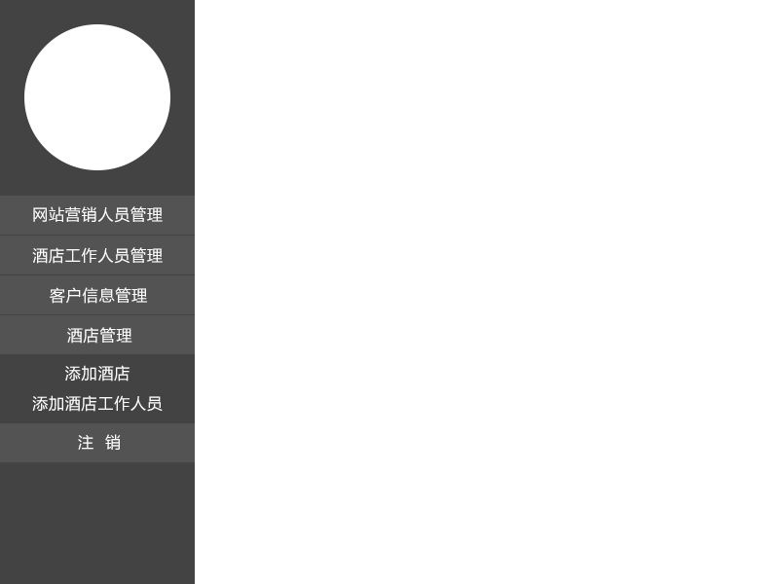
3.0-3 网站管理人员左侧导航栏原型
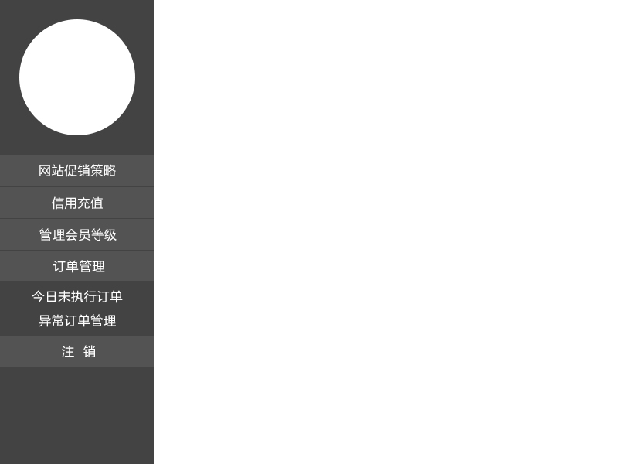
3.0-4 网站营销人员左侧导航栏原型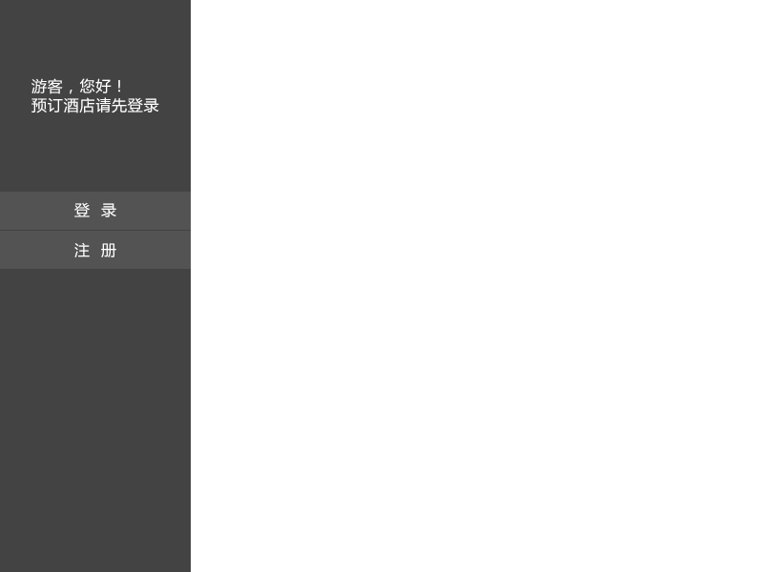
3.0-5 游客左侧导航栏原型

3.1客户
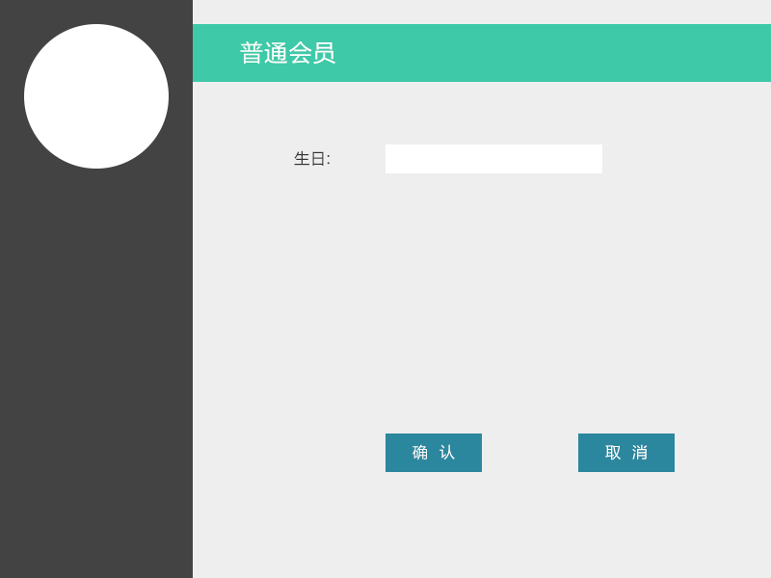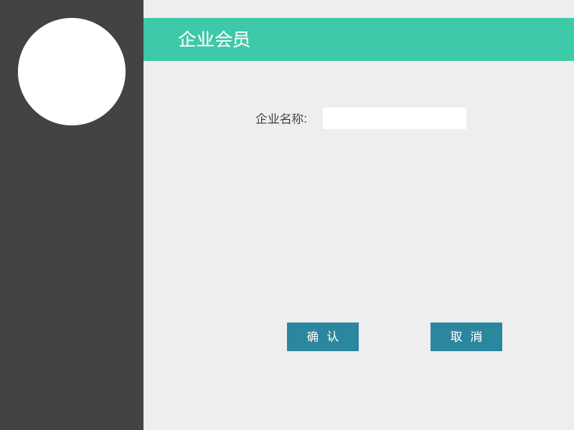
3.1-1 注册会员原型界面
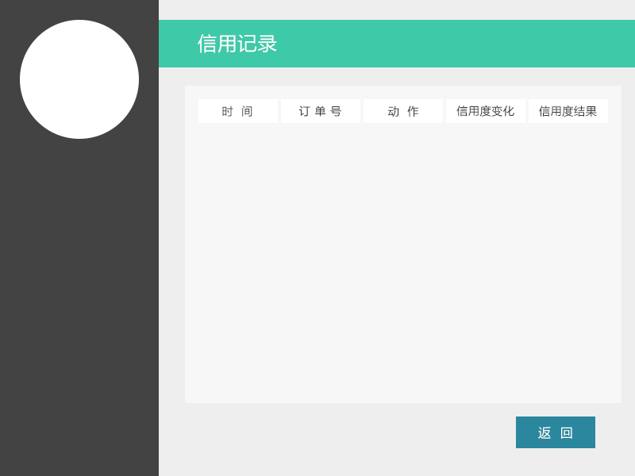
3.1-2 查看信用记录原型界面
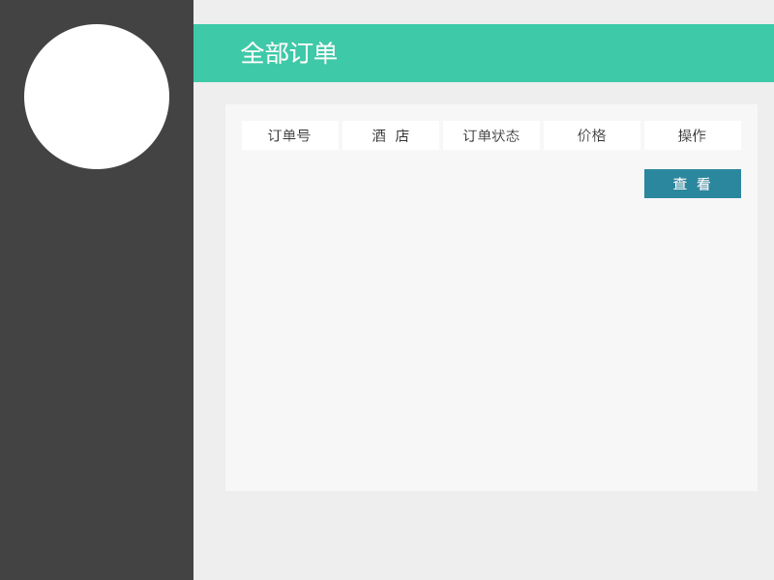
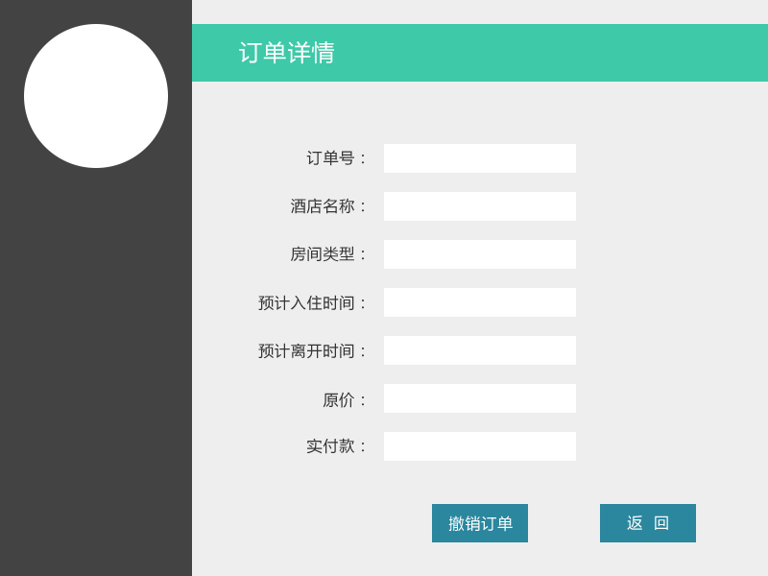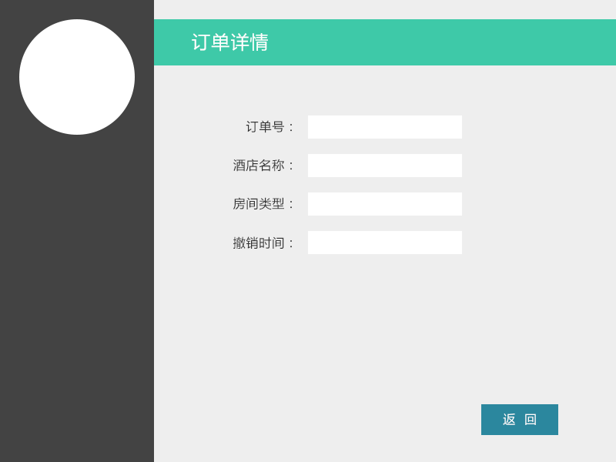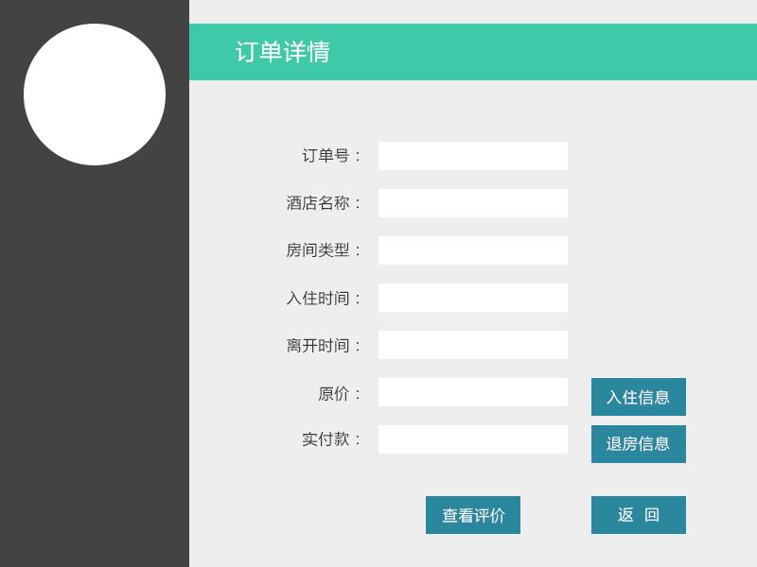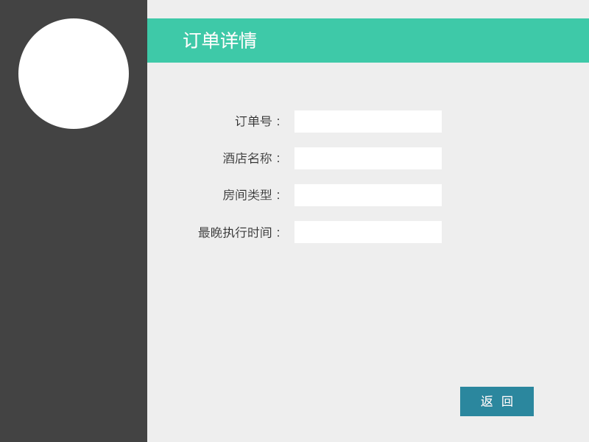
3.1-3 浏览订单原型界面
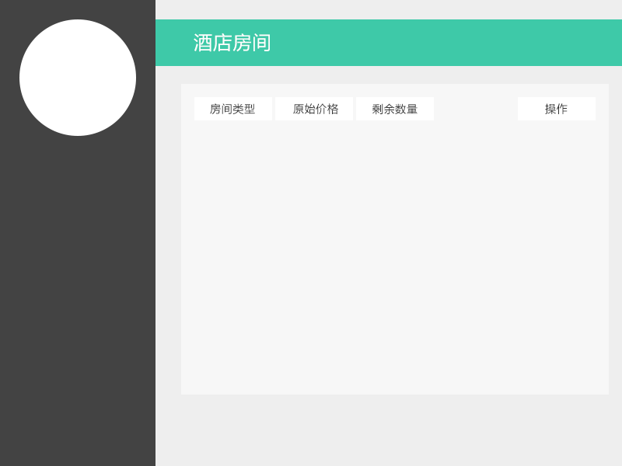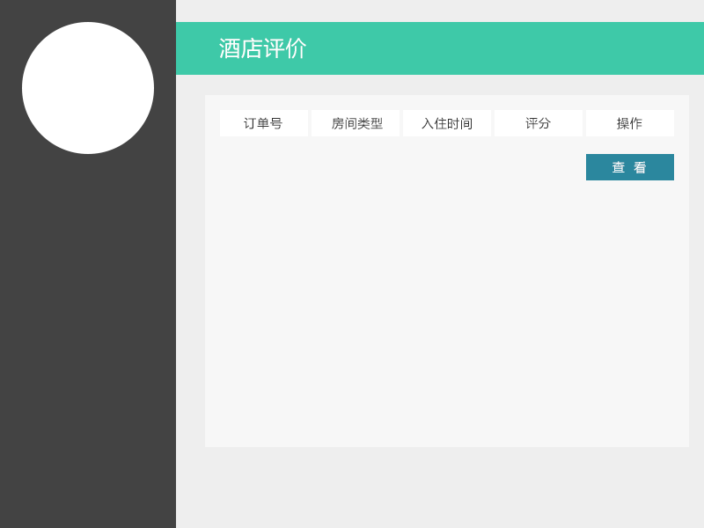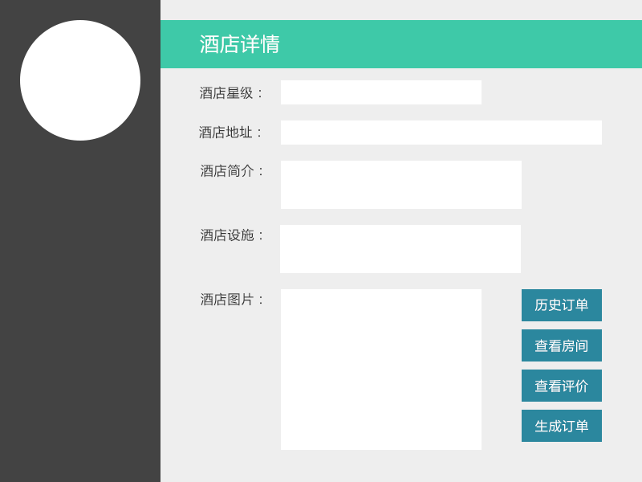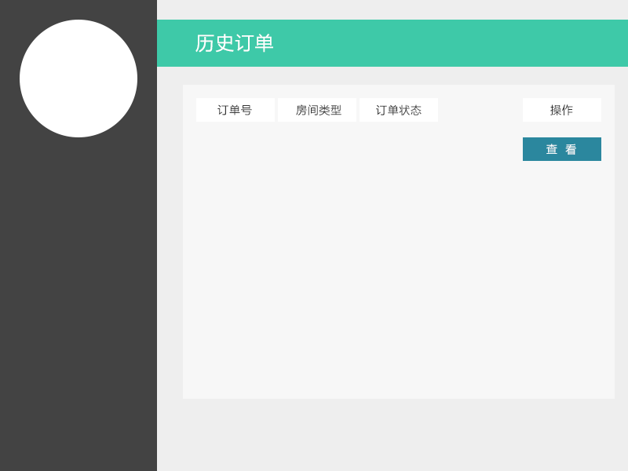
3.1-4 浏览查看酒店原型界面
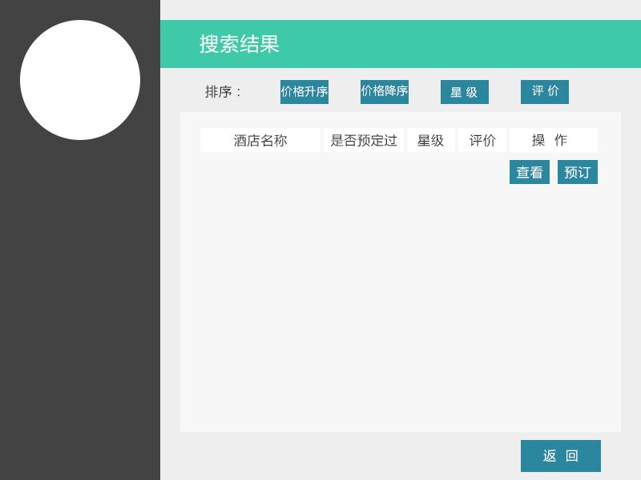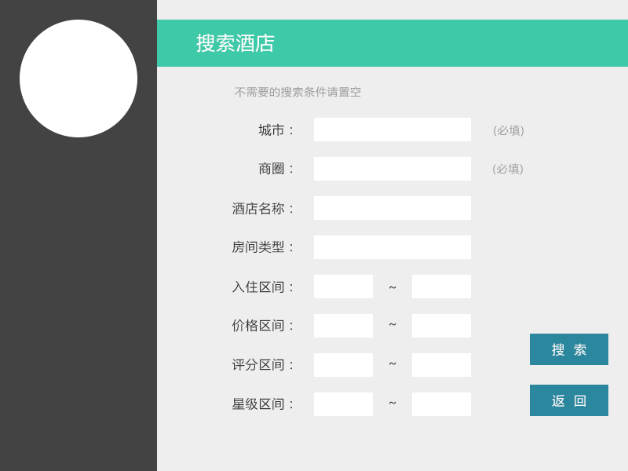
3.1-5 搜索酒店原型界面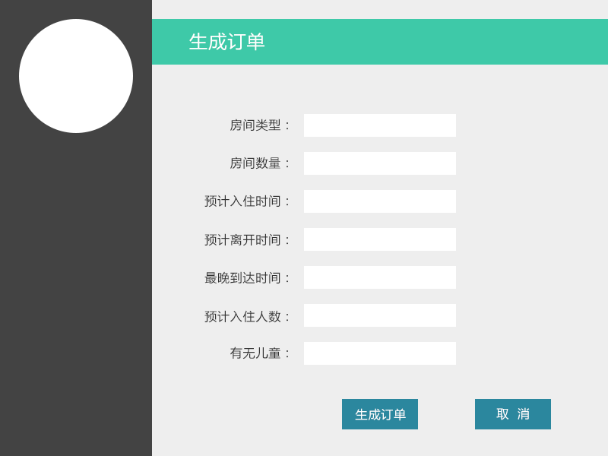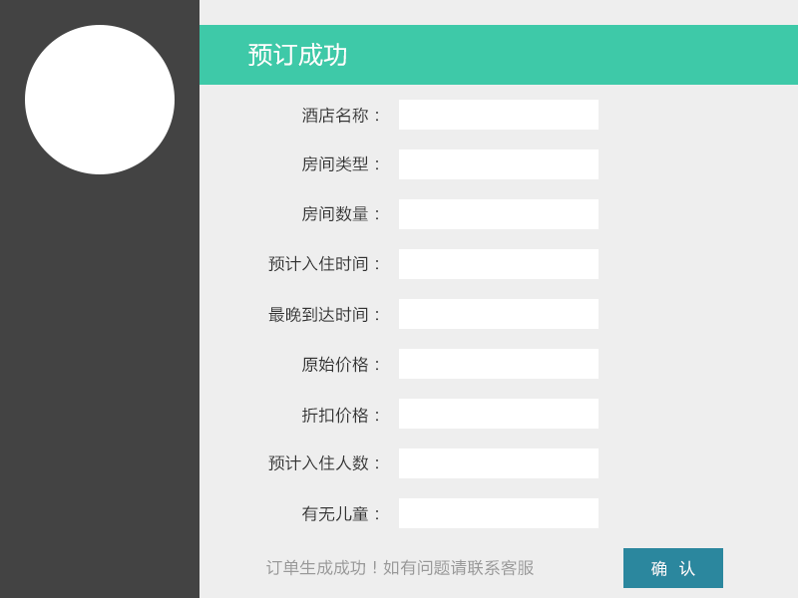
3.1-6 生成订单原型界面
3.1-7 撤销订单原型界面
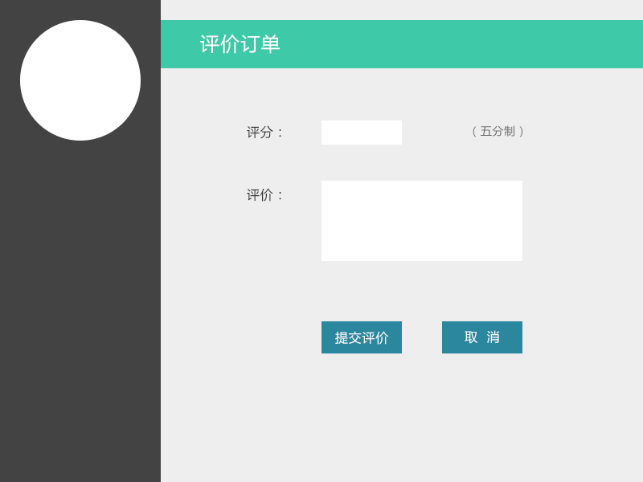
3.1-8 订单评价原型界面

3.2酒店工作人员
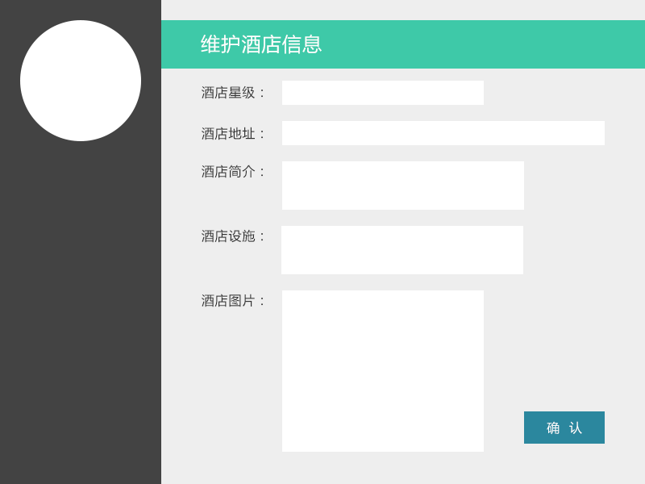
3.2-1维护酒店基本信息原型界面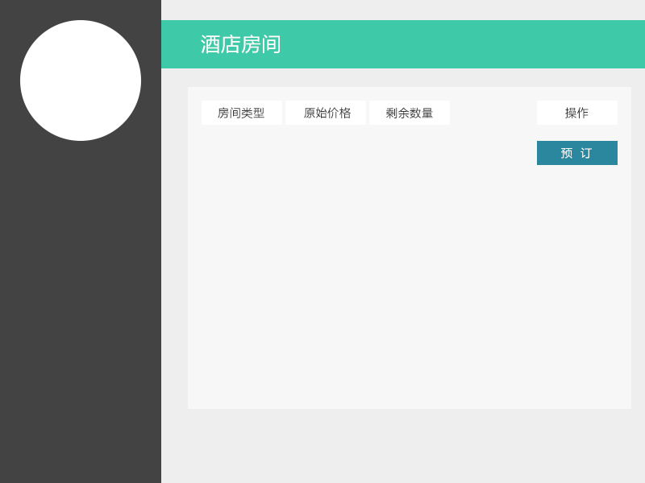
3.2-2管理客房状态原型界面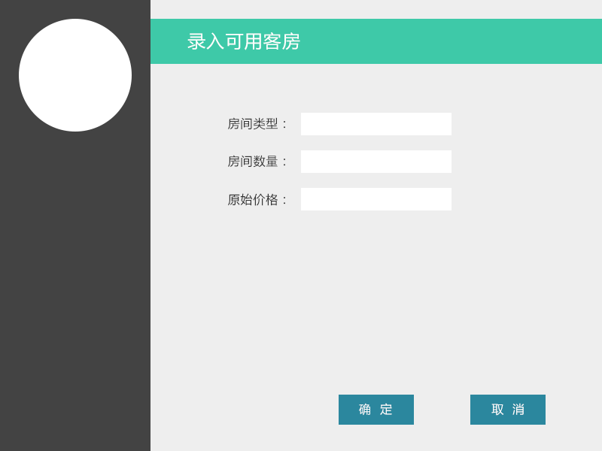
3.2-3录入可用客房原型界面
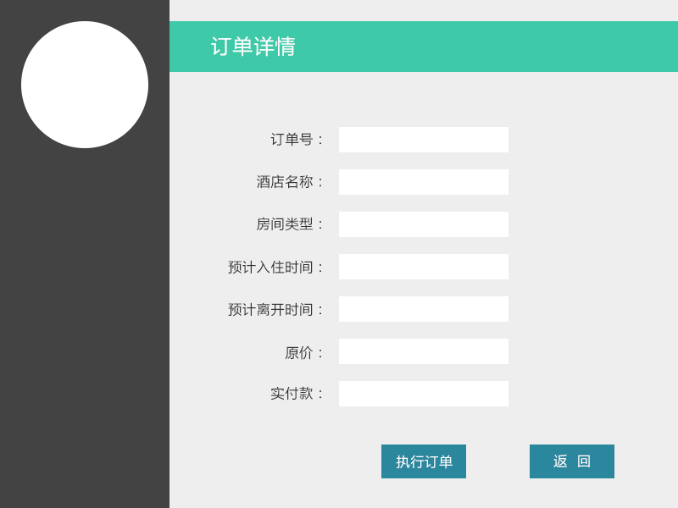
3.2-4执行正常订单原型界面
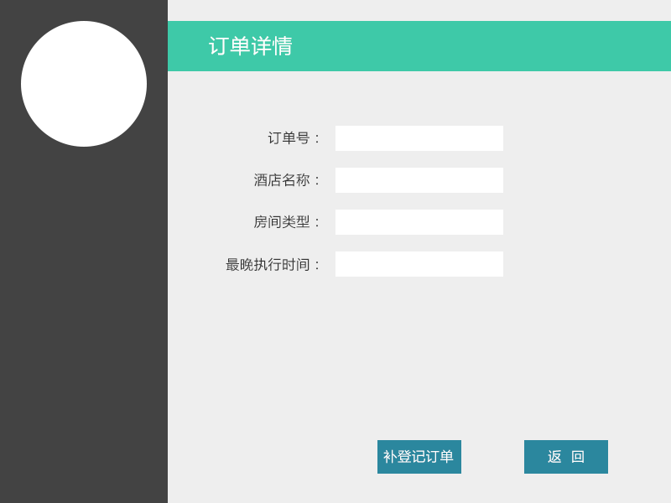
3.2-5补登异常订单原型界面
3.2-6查看历史订单原型界面
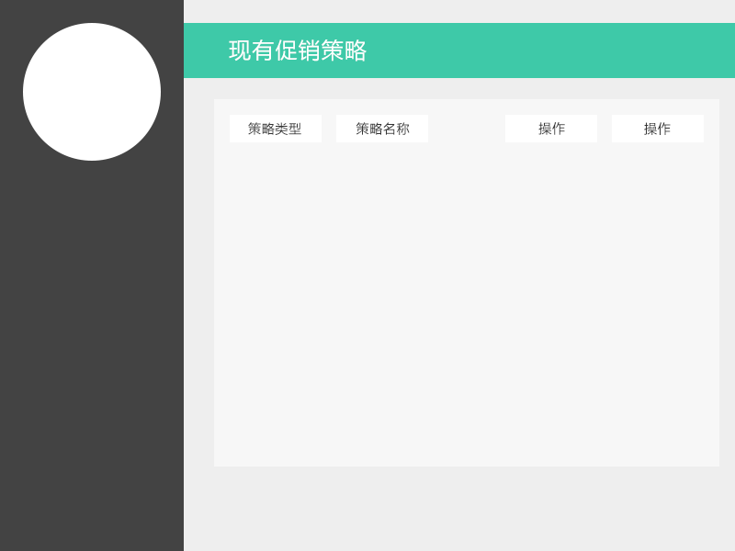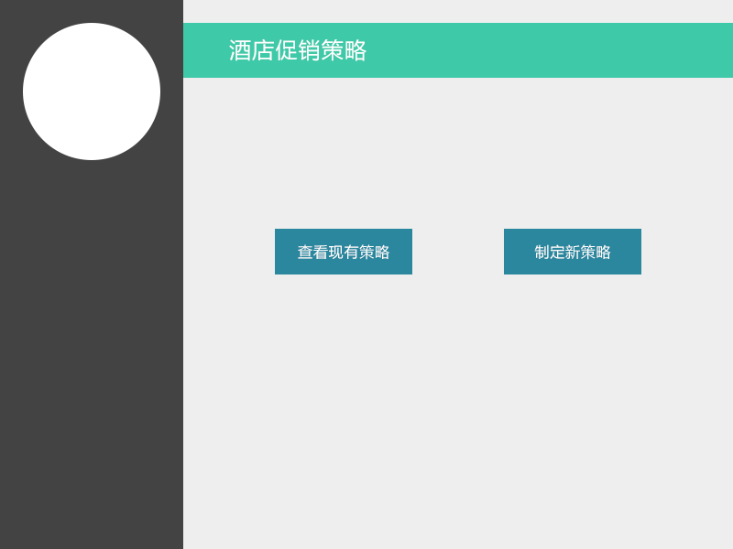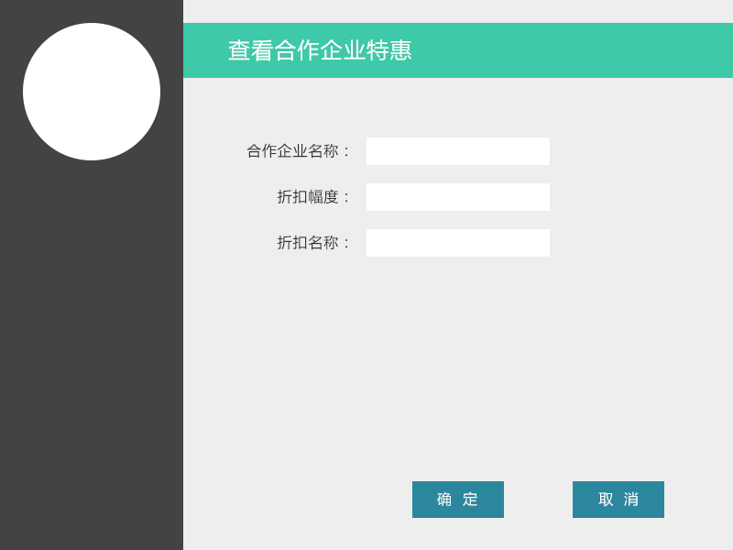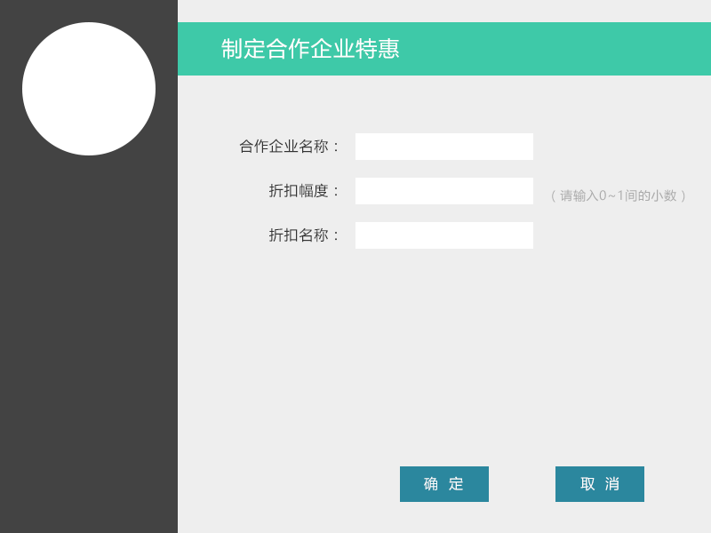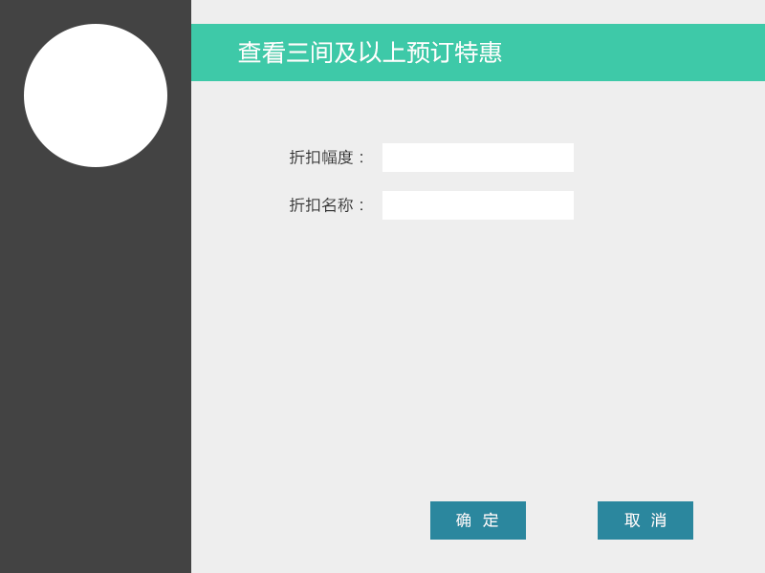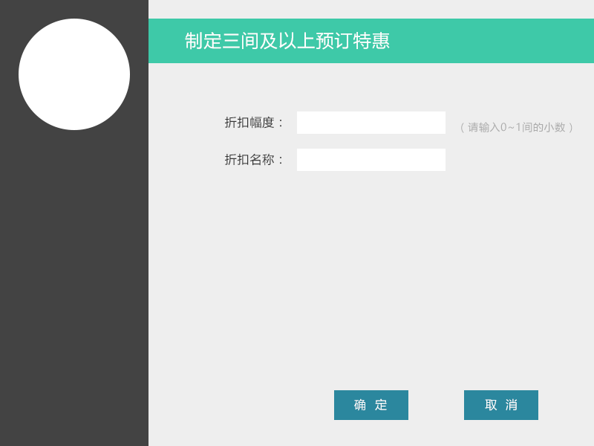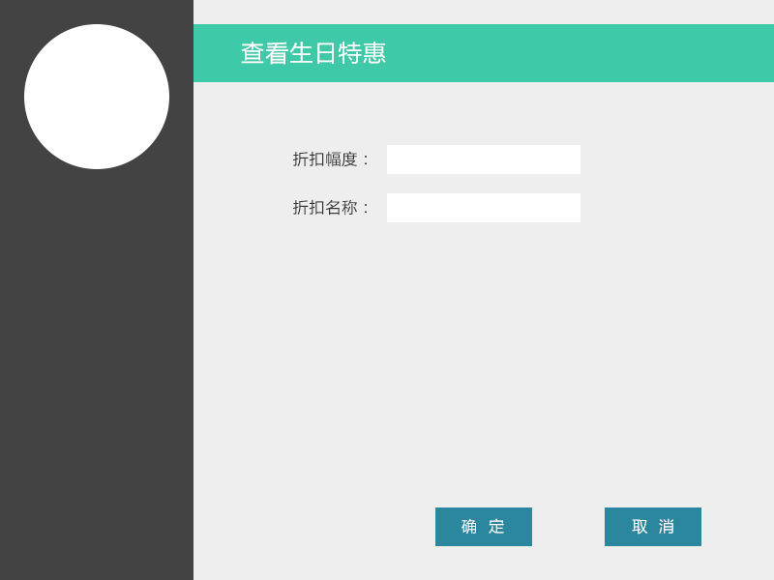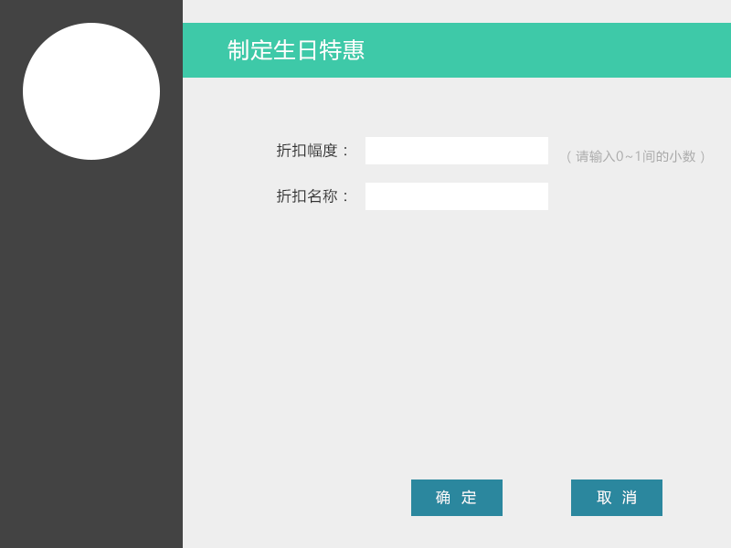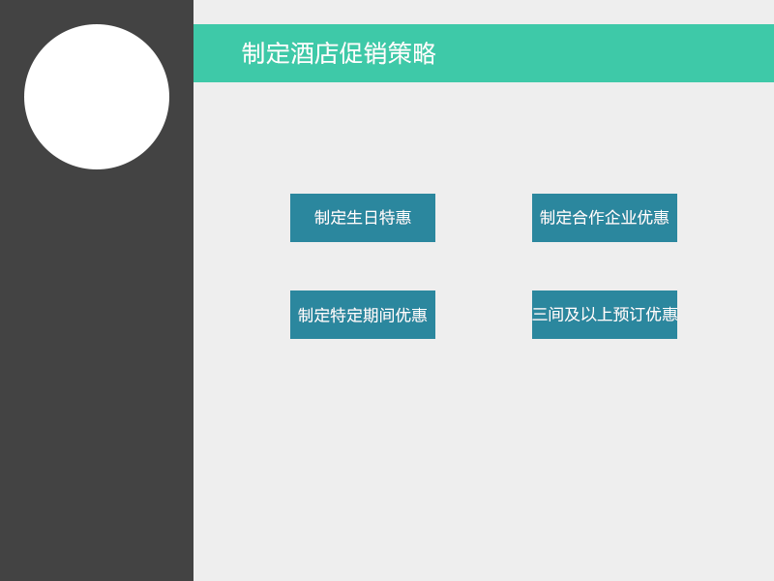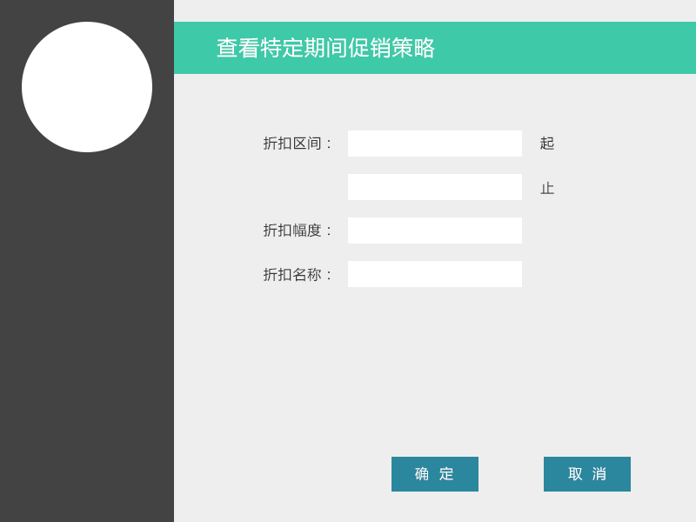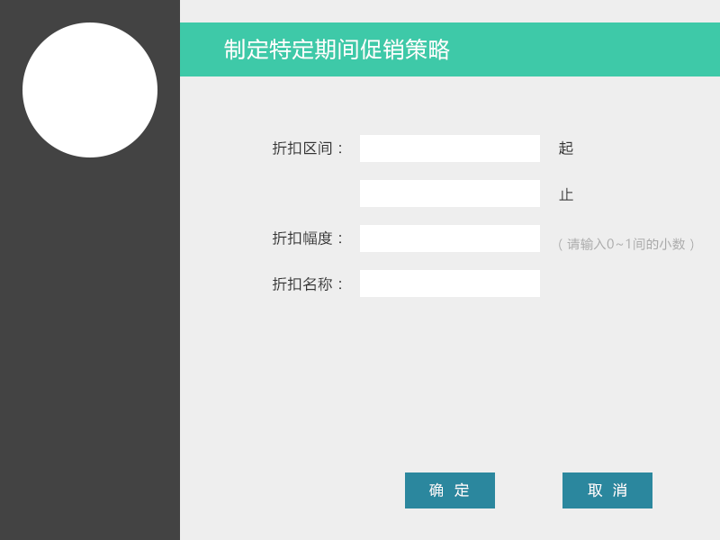
3.2-7制定酒店促销策略原型界面

3.3网站营销人员
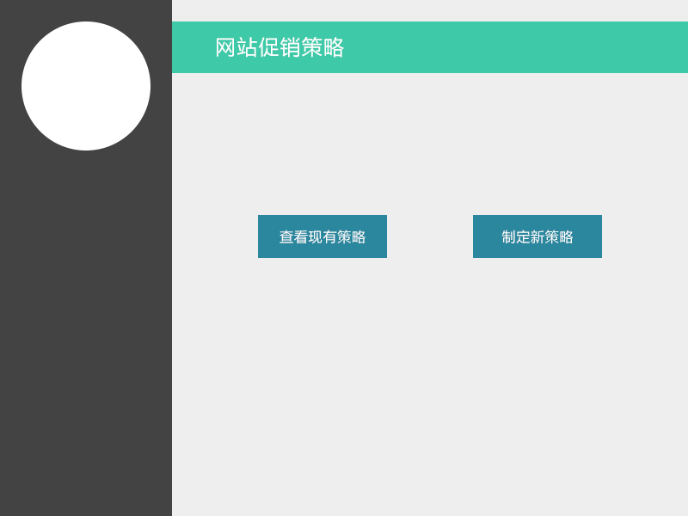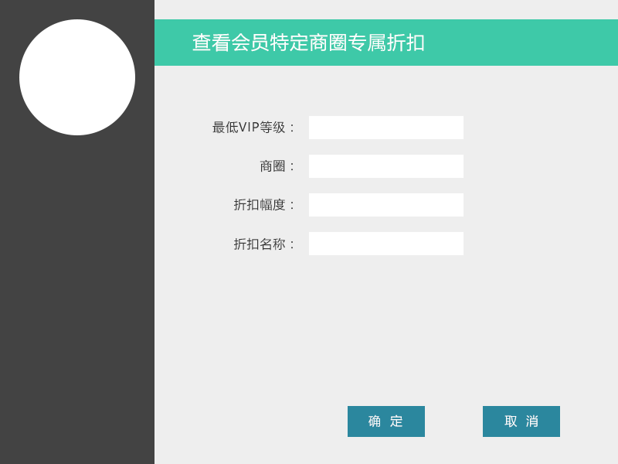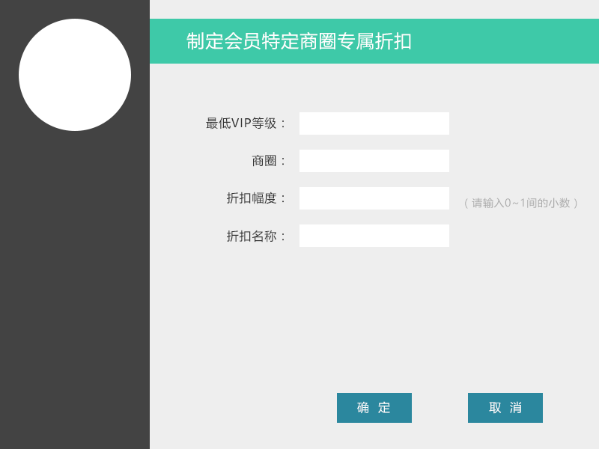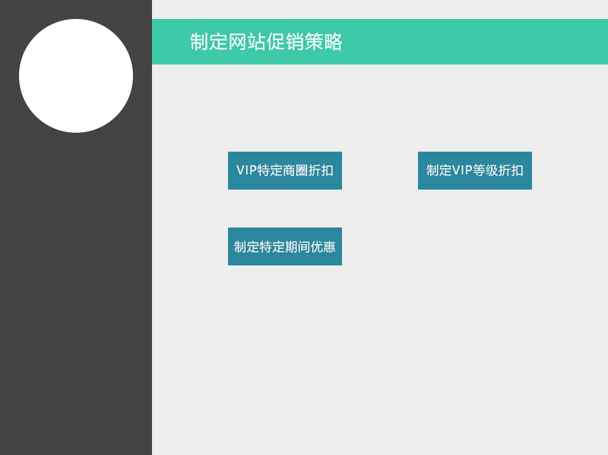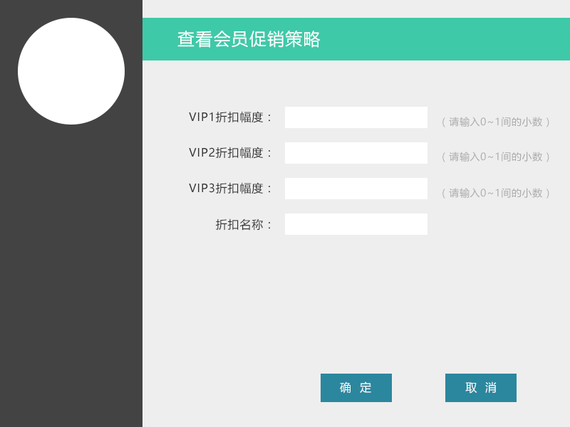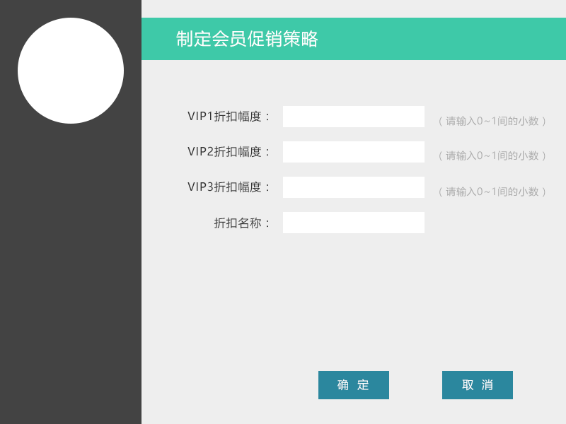
3.3-1网站营销策略制定原型界面
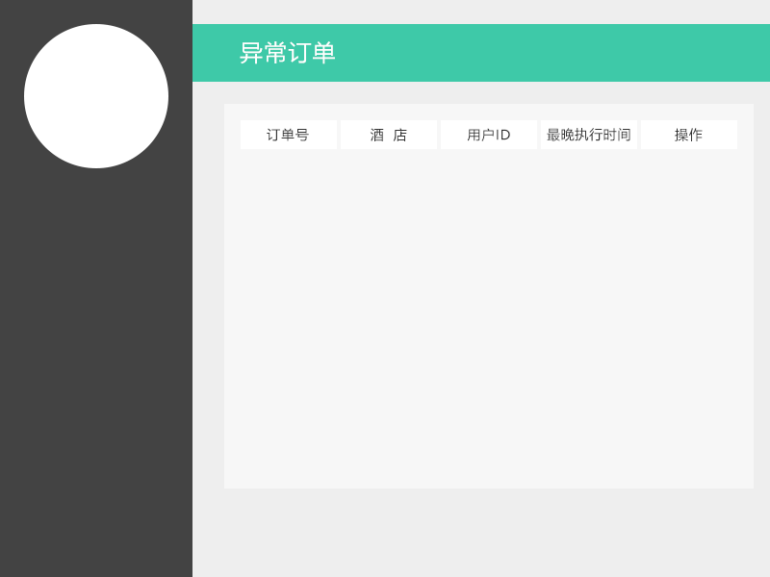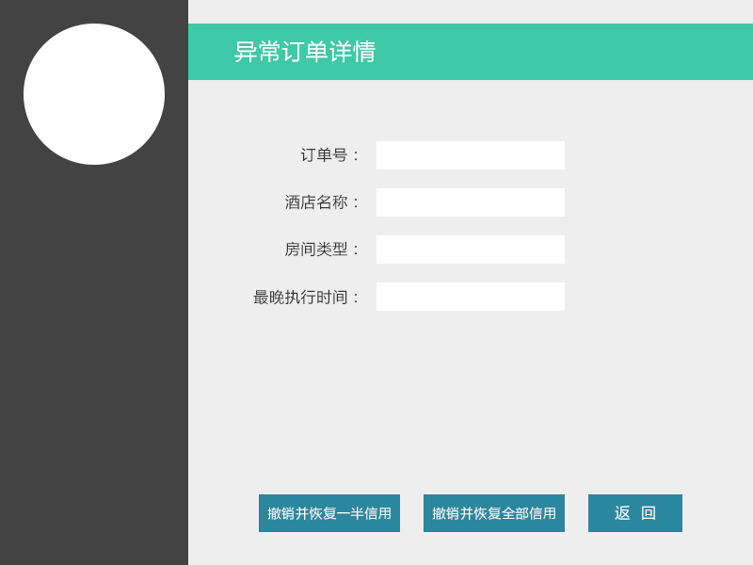
3.3-2异常订单处理原型界面
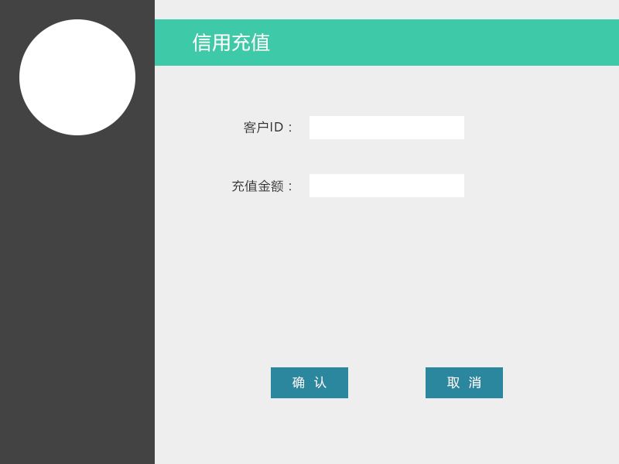
3.3-3信用充值原型界面

3.4网站管理人员
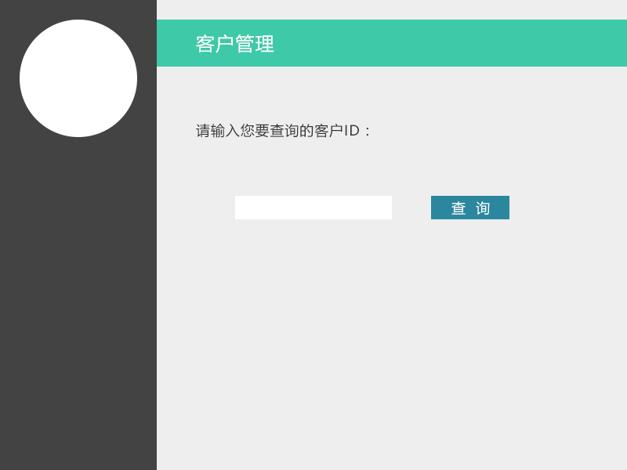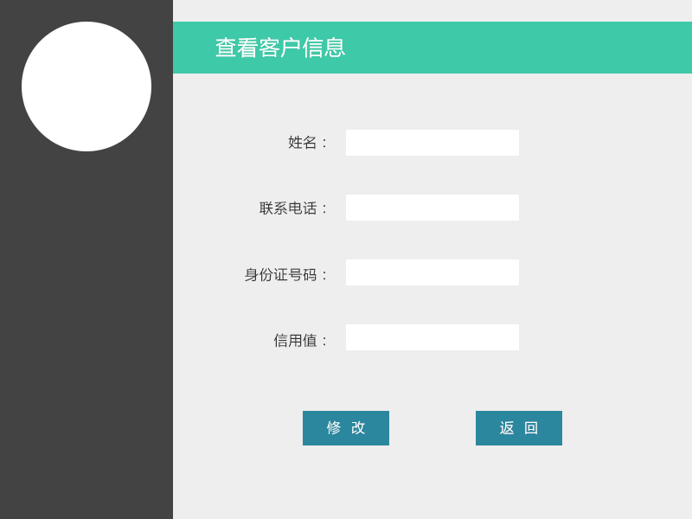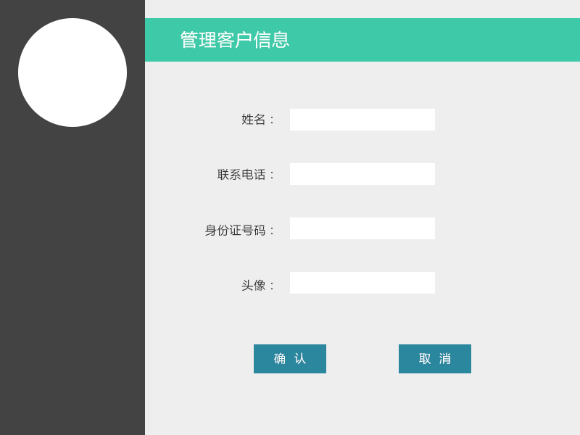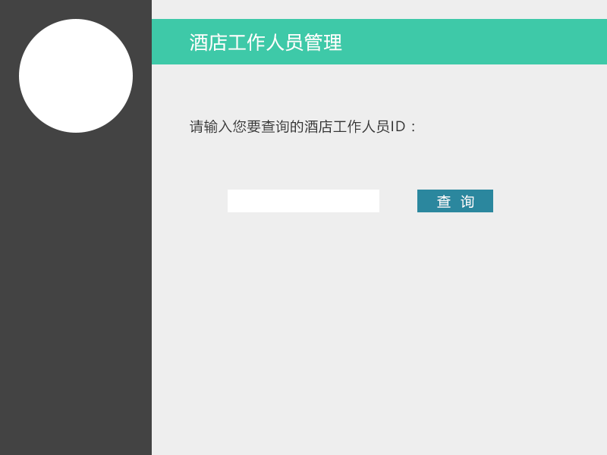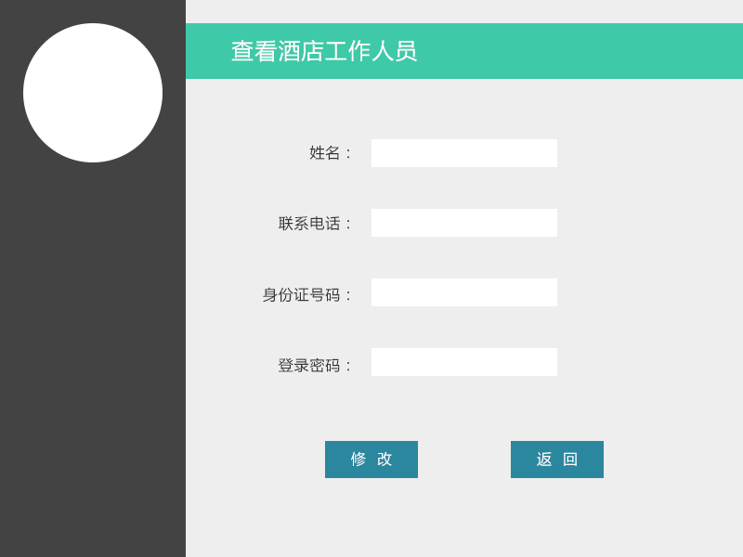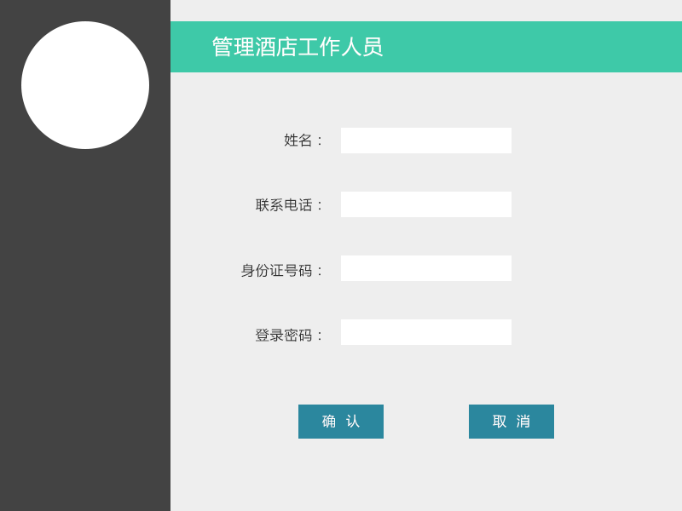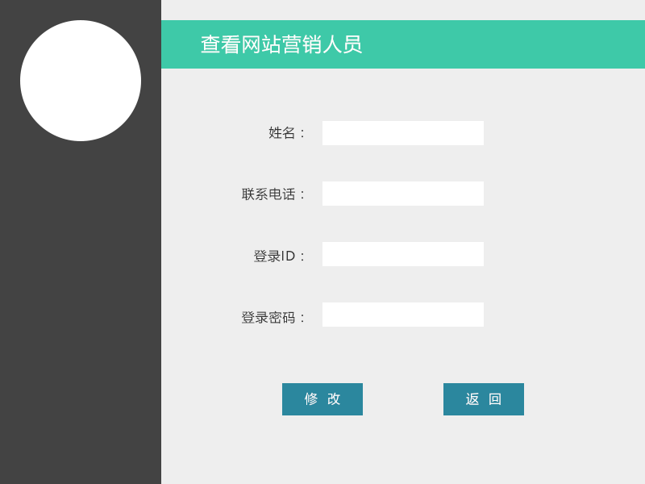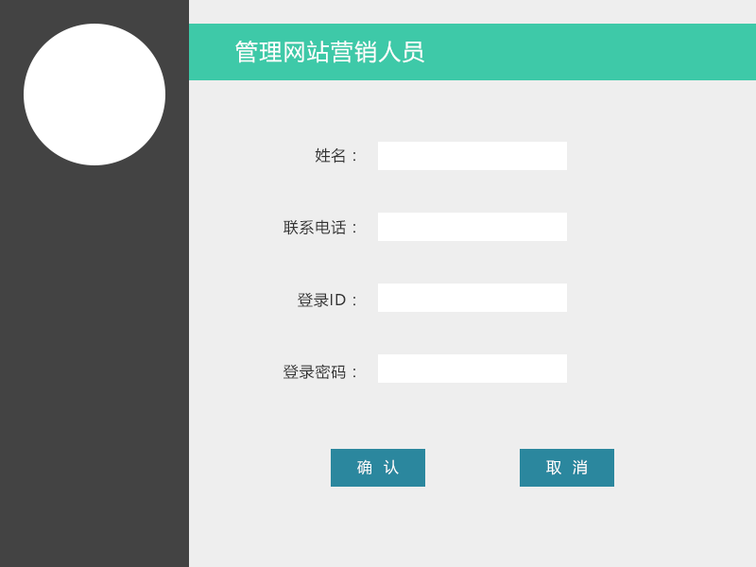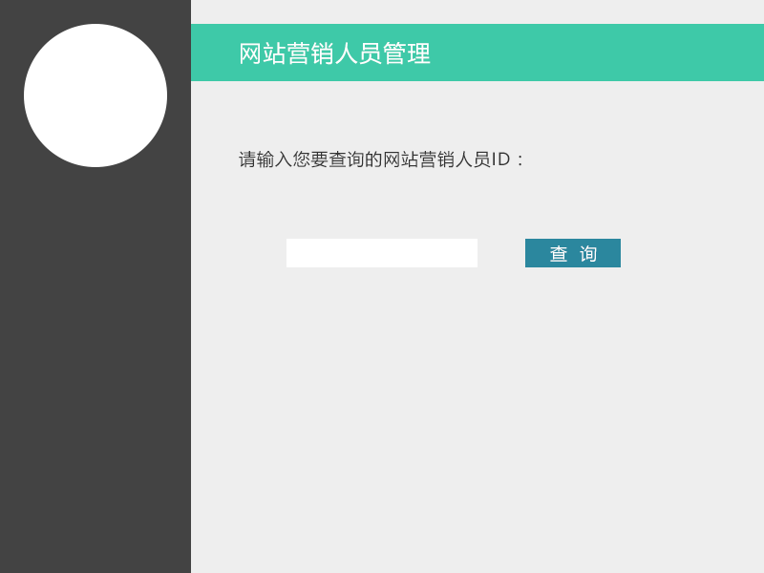
3.4-1用户管理原型界面
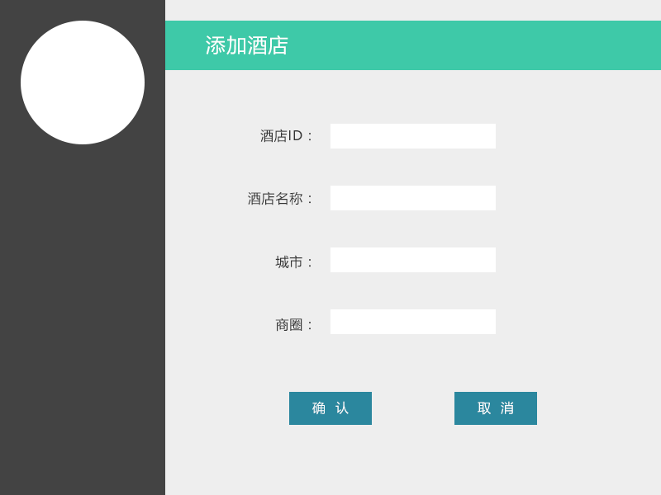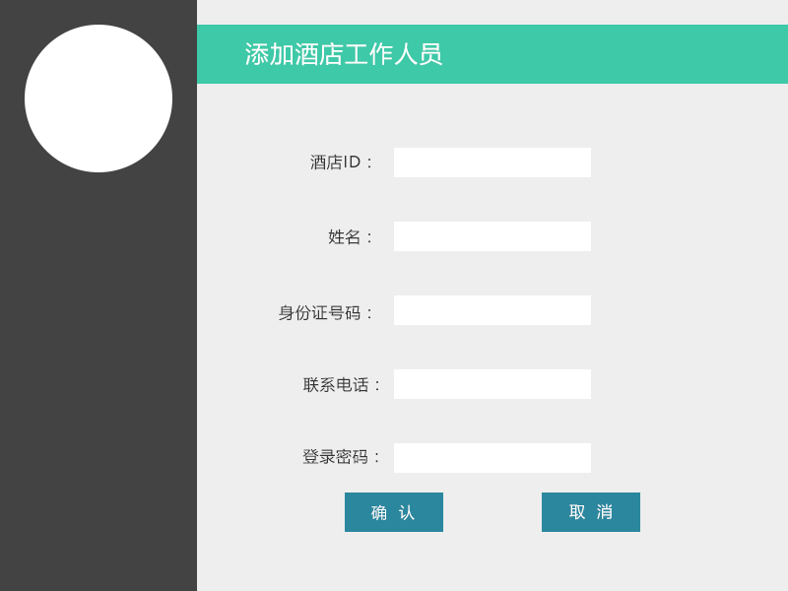
3.4-2添加酒店及其工作人员

3.5 游客
3.5-1游客浏览酒店原型界面

3.6 登录注册界面
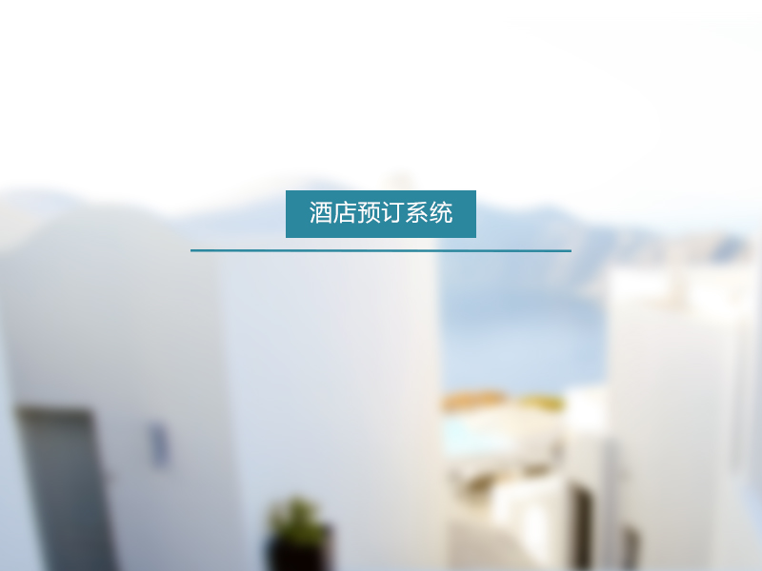
3.6-1初始界面
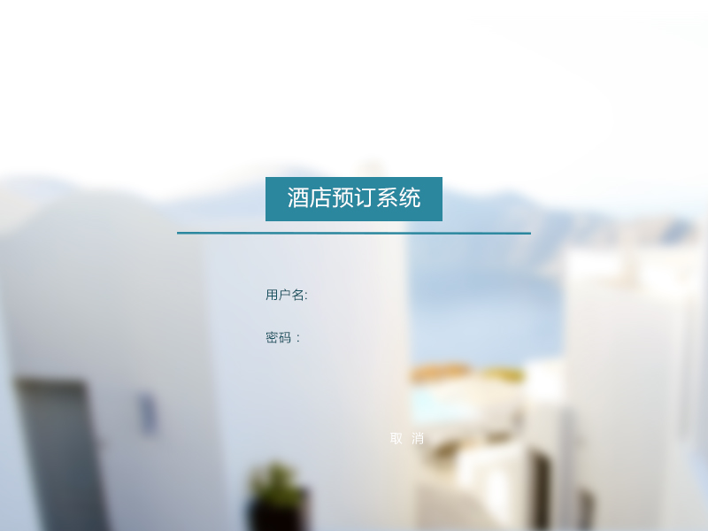
3.6-2 登陆界面
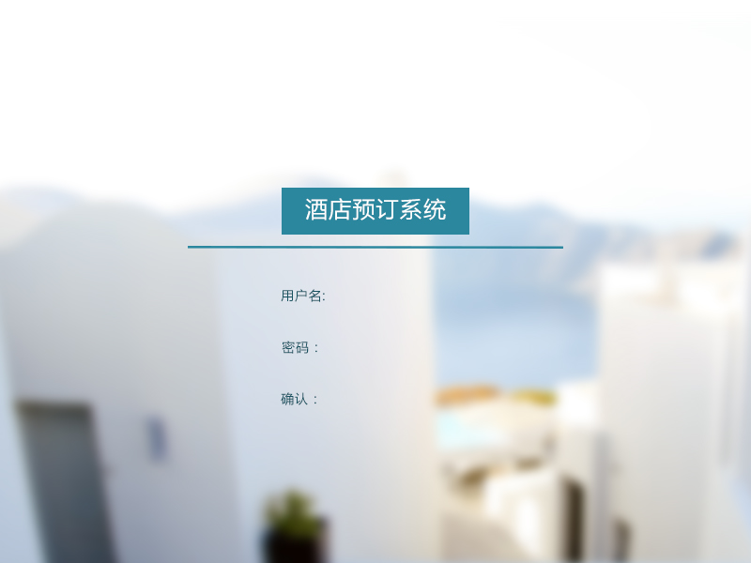
3.6-3 注册界面

